Zadaci za komentiranje - akademska godina 2021/2022

(temeljeno na popisu zadataka iz:  
 [http://www.fer.hr/_download/repository/Zadaci[2].pdf](http://www.fer.hr/_download/repository/Zadaci%5B2%5D.pdf))

# **Pogreške u postupcima analize**

* 1. Za prikaz brojeva u IEEE 754 formatu na raspolaganju su, slijeva na desno, jedan bit za predznak, te određeni broj bitova za posmaknuti eksponent i frakciju. Koliko je minimalno bitova potrebno za eksponent i frakciju ako bez pogreške želimo predstaviti brojeve 24 i 25? Predstavite brojeve 15.5 i 0.75 u tom zapisu, provedite operaciju zbrajanja i dekodirajte rezultat.

*f*rakcija 4 bita, eksponent 4 bita

Je li rješenje zbrajanja 10.0000 = 16? Meni je 9

Određivanje frakcije…  
Ako je 24 = 2^4 * 1.1000, a 25 = 2^4 * 1.1001, kako se dobije da je frakcija = 4? Zar frakcija nije ovih .1000 i .1001, dakle 4 bita? Jedinica ispred decimalne točke se podrazumijeva.

Mislim da je pod b) rješenje 16.

15.5 = 1111.1 =

0.75 = 0.11 =

+

= 10.0000

= 1.00000

= 16

Kako se dobije da je broj bitova za eksponent 4?

Kopirano od kolege sa foruma: To sam i ja prvobitno zeznuo, znaci ako uzmes k=3, onda ti je a=3, i svi eksponenti ce ti biti oblika e-a. Najveci ce tada biti 111 (7 u dec) -3 =4, ali to nije dobar zapis jer sve jedinice (u eksponentu) su rezervirane za NaN i +-INF

* 1. Definirajte prikaz brojeva sa minimalnim brojem bitova po uzoru na IEEE 754 standard u kojemu se realne vrijednosti *9* i *-0.1875* mogu prikazati bez pogreške i napišite navedene brojeve u tom prikazu. Navedite najveću i najmanju apsolutnu vrijednost koja se može predstaviti u tom prikazu. Kako je potrebno promijeniti prikaz da prilikom zbrajanja navedenih vrijednosti ne dođe do pogreške (uz minimalni broj bitova)?

*frakcija 3 bita, eksponent 3 bita; proširiti frakciju na 7 bita*

*PITANJE: Kako bismo ovdje mogli vidjeti za koje se brojeve može dobiti najveća i najmanja apsolutna pogreška? ISPITNO PITANJE*

Zašto je -0.1875 = -0.0011 = -2 * 0.11?

Je li ovdje max = 23 * 1.111 = 15, a min = 2-2, * 0.001 = 0.03125 ? Tako sam i ja dobila.

Onda dobijemo 15.03125 = 1111.00001 -> 23 * 1.11100001 ali tu je frakcija 8 bita??

Zašto uopće zbrajaš max i min? Aaaa jel ja to krivo shvaćam zadatak ili? Jesu “navedene vrijednosti” = 9 i -0.1875 ili max i min? Jer piše “zbrajanja navedenih vrijednosti”.Navedene vrijednosti su 9 i -0.1875 Hvala :’)

Zašto proširujemo frakciju na 7 bita? **ODG:****Kad zbrajaš vrijednosti, moraš ih svesti na isti eksponent, tj. oba uz sebe moraju imati 2^3, a da to postigneš, drugi broj pomakneš za 5 mjesta i dobiješ 0.00000§11 (7 bitova u frakciji)**

* 1. Po uzoru na IEEE 754 standard definiran je prikaz brojeva sa jednim bitom za predznak, 4 bita za eksponent i 4 bita za frakciju, s lijeva na desno. Ako je broj u tom prikazu napisan kao *1000 01100*, odredite njegovu vrijednost u domeni realnih brojeva.

*-2-6 * 0.75 = - 0.0117187*

Odakle 0.75 ako je *-2-6 * 0.1100*? Zašto nije *-2-5 - 2-4* = -0.09375? Dekodiraš 1|0000|1100 -> eksponent je nula, dakle vrijednost je - 21-a * 0.f -> 21-7 * 0.1100 -> -0.011719  
Sve mi je to jasno šta si napisao/la jer sam i ja išla istom logikom, ali i dalje ne vidim kako je 21-7 * 0.1100 = -0.011719 ? Meni je to i dalje *-2-5 - 2-4* haha. **ODG: jer iza decimalne točke ne povećavaš eksponent nego smanjuješ, to ti je onda *-2-7 - 2-****8 UPSS. Hvala!!*

*Zašto ovdje nije eksponent* ***2-7****?*

*mislim da ako eksponent ima 4 bita to onda znači da ide od -6 do 7 pa onda ne može biti -7 jer bi za to trebalo 5 bitova eksponenta   
Da, ali u polju za eksponent piše 0000, što znači da je broj denormaliziran i dakle potencija još niža.   
profesor je na satu napisao da je 2^(1-a), a budući da je k=4 onda je a=7 pa je to onda 2^-6 -> yep, jer ti sve jedinice u eksponentu trebaju kod zapisa beskonačnosti i NaN-ova :)*

* 1. Po uzoru na IEEE 754 zapis potrebno je definirati zapis za prikaz brojeva u području domene [ -100,100]. Odredite najmanji potreban broj bitova za eksponent i frakciju ako najveća dopuštena apsolutna pogreška *u području domene* mora biti najviše 0.5 (bit za predznak se podrazumijeva). Predstavite brojeve -99 i 4.5 u tom zapisu, provedite operaciju zbrajanja i dekodirajte rezultat.

*frakcija 6 bita, eksponent 4 bita*

*Pitanje: zas je frakcija 6, a ne 7 kad znamo da je MAP = 0.5 = 2^(a - p) gdje je a = 7 jer imamo domenu -100, 100 a za to nam treba 4 bita za prikaz eksponenta iz cega sljedi a = 2^(4 - 1) - 1 = 7 i onda bi trebalo bit 2^-1 = 2^(7 - p), sljedi p = 8 i frakcija je 7*

*Odgovor: Frakcija je zapravo broj bitova koji nam treba da prikažemo vrijednosti razmaknute za 1. Ja sam odredila da je frakcija 6 tako što je prikaz broja 100 = 2^6 * 1.1001, a 99 = 2^6 * 1.100011. I profesoru na predavanju je ispalo 6 pa ako i dalje ne kužiš, predlažem da pogledaš predavanja.  
-Po formuli ULP = beta^(1-p) * beta^e dobije se dobar p*

*-sta je u tom slucaju e? 4 ili 2^(4-1) -1*

*-edit: e je ovdje 6 i predstavlja trenutnu vrijednost eksponenta*

*-Ali e = k + p. Ovdje je k = 4 (br.bitova za eksponent), a p = 2^(k-1) -1 = 7. Pa ispadne da je e = 11. Kako ti uspiješ dobit 6?*

*-gledam ovaj eksponent koji je u zapisu 2^6 * 1.1001*

*-Bitan je ovaj dio zadatka "u području domene", što ti zapravo znači da računaš ULP na ovaj način ULP = 2^6*2^(-p')*

*Jer je 2^6 max eksponent u domeni*

*Onda slijedi 1/2 ULP = 0.5 (maksimalna pogreška pri zaokruživanju u domeni)*

*=> p' = 6*

*-Baš sam to mislio napisati. Da to ne piše, e se uzima kao 7 i kolegin rezultat gore je točan. Ovako je točno 6*

***Zašto tu ne vrijedi ona jednadžba MAP = 2a-p? Bude 0.5 = 27-7= 1***

*Rezultat je -95. Tako i ja dobijem*

*Ako je potreban binarni zapis: -99 = 1|1101|100011*

*4.5 = 0|1001|001000*

Kako iz ovog : 100 = 1.1001 *2^6 zakljuciti da je eksponent 4 bita ?

DJ: moze i vise, ali potrebno je najmanje 4 bita za eksponent 2^6

Pa ne zaključuješ iz toga, nego gledaš da možeš prikazat zadano. s 3 bita ne možeš -> 2^-2,2^3, al s 4 možeš -> 2^-6,2^7.

Jel RP = 0.1875 / 94.125 = 0.93 / 2^-7? (4.875-99=94.125)

Nije li RP 0.5 / 94.5? Otkud ovih 4.875 ← ovo je točno, 4.875 je izmišljotina

* 1. Za prikaz brojeva u IEEE 754 obliku na raspolaganju je osam bitova, od kojih desnih 5 bitova predstavljaju frakciju a lijeva tri bita eksponent (predznaka nema).
     1. Izračunajte najmanju i najveću vrijednost (osim nule i beskonačno) koja se može zapisati u zadanom formatu.

Max: 23 * 1.11111 = 15.75

Min: 2-2 * 0.00001 = 7.8125 * 10-3

* + 1. Napišite kodove koji predstavljaju nulu i plus beskonačno.

0 -> 000 00000

beskonačno -> 111 00000

* + 1. Odredite najveću apsolutnu pogrešku u tome zapisu. 0.125 kako ovo dobiti? MAP = 0.5 ULP = 0.5 * 21-p * 2e = 0.5 * 2-5 * 23 = 0.125 jel ovih 2^3 zbog onih 2^3 kod max? Kako nije ovdje samo MAP = 2a - p = 23 - 6 = 0.125

23 je jer ti je to najveći actual eksponent koji broj može imati (koji je ofc i eksponent kod max vrijednosti).

* 1. Za prikaz brojeva u IEEE 754 formatu na raspolaganju su, slijeva na desno, jedan bit za predznak, 4 bita za eksponent i 5 bitova za frakciju. Predstavite dekadske brojeve 249.5 i -25.25 u tom zapisu, provedite operaciju zbrajanja, dekodirajte rezultat i utvrdite kolika je pogreška pri tome nastala.

Nek netko potvrdi: 249.5: 0 1110 11110 → ovo dobivam isto

-25.25: 1 1011 10010 → za ovo mislim da se zadnji bit zaokružuje na 1, ali nisam 100% siguran - zašto? i u prvom broju smo “odrezali” zadnja tri bita jer “ne stanu u frakciju” - istina, ali u prvom su ta tri bita bila “011”, što bi se zaokružilo na dolje, dok je u drugom odrezani bit samo jedinica, za koji mislim da se zaokružuje na gore (mogu ići provjeriti u videima predavanja zaokružuje li se ili ne, ali mislim da se zaokružuje) ok, ne znam to, napisi koje je predavanje ako saznas, hvala! Našao sam, predavanje 12, video 3, timestamp 39:40

ahaa, istina! znaci onda zapisujemo 252 u nasem slucaju

Tako je

**Krivo! Najveća dopuštena pogreška vam je pola ULP, a ULP se određuje po zadnjem bitu koji nije odrezan pa je MAP = 0.5*2^2= 2, znači smijete odstupati od originalnog broja samo +- 2. Ako i probate dodati jedinicu u ona zadnja 3 odrezana bita opet nećete dobiti 1 na poziciji 2^2, odnosno 1.11110|011+1 = 1.11110|100 i ostaje vam 1.11110 odnosno 248 i to je unutar +- 2 od originalnog broja i niste kršili MAP. To se može zaključiti i pomoću iznad gore spomenutog predavanja.**

Rez = 224, stvarni = 224.25. Pogreška = 0.25

*Šta nije apsolutna pogreška = odbačeni dio koji je u ovom slučaju 010 tj. 2^0?*

Apsolutna pogreška se računa kao AP = |rd(x) - x|, gdje je rd(x) dobivena vrijednost, a x stvarna. U našem slučaju to je|224 - 224.25| = 0.25

ULP = 2^-(p-1) * 2^e = 2^-5 * 2^7 = 4 ← kako dobiješ 2^e = 2^7? e = 4 u tekstu zadatka

Prof je na predavanju izračunao da je AP = |224-221.5| = 2.5= 0.635 ULP.  
Zašto AP nije 2^-1 + 2^-2 = 0.75 i odakle -221.5?

Mislim da su na primjeru s predavanja bili drugi brojevi i tamo je bilo -221.5. Da, tamo su bili -247 i 25.5

Kad kaže “pogreška”, na koju se formulu misli? Profesor je na predavanju izračunao obje. AP, RP. Hvala :*

Šta znači ULP? ULP = units in the last place Može netko zdravoseljački objasnit šta je točno ULP haha. ODG: težina najnižeg bita u frakciji kad ti je u eksponentu (2^k)-2, onda je MAP pola toga jer je najmanja razlika između dva broja koja se mogu prikazat upravo u tom zadnjem bitu, pa najviše što smiješ fulat je pola tog razmaka. Hope this helps..

DJ: ULP je samo tezina najnizeg bita; imat ce razlicitu vrijednost ovisno o trenutnom eksponentu2

* 1. Po uzoru na IEEE 754 standard definiran je prikaz brojeva sa jednim bitom za predznak, 3 bita za eksponent i 5 bitova za frakciju, s lijeva na desno. Ako je broj u tom formatu. prikazan sa *010111100*, odredite njegovu vrijednost u domeni realnih brojeva.

*22 * (1+0.5+0.25 + 0.125) = 7.5  
Zar nije tu 7 rješenje ( od kud ovaj 0.125?) Je li možda zato što je frakcija 11100 pa onda kad stavimo segment dobijemo 1.11100 pa zato dobijemo još “+0.125” ? Samo pretvoriš 1.11100 * 2^2 u dekadski, tj. 111.1 u binarnom = 7.5 u dekadskom.*

* 1. Po uzoru na IEEE 754 standard definiran je prikaz brojeva sa jednim bitom za predznak, 3 bita za eksponent i 4 bita za frakciju, s lijeva na desno. U definiranom prikazu izračunajte izraze *(4.75+0.25)+10* i *4.75+(0.25+10)*. Dekodirajte rezultate i komentirajte dobivenu razliku.

*15 i 14.5,*

*Jel se 0.25 prikazuje kao 2^-2 * 1.0000, a 4.75 = 2^2*1.0011? Mislim da da.*

*Kad ovako računamo generalno, na eksponent kojeg pribrojnika svodimo eksponent drugog?   
Svodiš na eksponent većeg tako da dodaješ 0 na početak broja s manjim eksponentom dok ne dobiješ iste potencije.   
Može netko napisati kako se dobije 14.5 pls*

*4.75 = 100.11*

*0.25 = 0.01*

*10 = 1010 = 1.010 * 2^3*

*Zbrajamo prvo zagradu (0.25 + 10); 10 ima veći eksponent pa 0.25 zapisujemo s eksponentom 2^3: 0.25 = 0.00001*2^3. Frakcija ima samo 4 bita na raspolaganju tako da nam zadnja jedinica “otpadne” i rezultat zagrade (10+0.25) je 1.0100*2^3 (iliti i dalje 10)*

*sada dodamo zagradi 4.75 koji također zapišemo s potencijom 3: 0.10011*2^3 -> tu opet odbacimo zadnju jedinicu jer “ne stane” u frakciju te je rezultat zbrajanja tih dvaju brojeva:*

1.0100*2^3

+0.1001*2^3

1.1101*2^3 == 1110.1 = 14.5

Hvala ljubim rukyyy

*/;?:”*

* 1. Po uzoru na IEEE 754 zapis potrebno je definirati zapis za prikaz brojeva u području domene [-10,10]. Odredite najmanji potreban broj bitova za eksponent i frakciju ako najveća dopuštena apsolutna pogreška *u području domene* mora biti najviše 0.1 (bit za predznak se podrazumijeva). Predstavite brojeve -9.9 i 0.45 u tom zapisu, provedite operaciju zbrajanja i dekodirajte rezultat.

Kako tu dobijemo duljinu frakcije? Ja sam s onim MAP <= 0.5 ULP i dobijem p’=8  
2^(a-p-1) >= 0.1 -> p=6 a sto je “a”? Zar nije 2^(a-p+1) >= 0.1 (i onda p = 8)? Nije jer je ovo zapravo 2^(a-p’)  
za p sam dobio 6.32 -> zaokružuje li se to na 6 ili 7?

piše u komentaru iznad da se uzima nejednadžba 2^(a-p-1) >= 0.1 pa ti ispadne p <= 6.32 i to je onda 6. -> ispričavam se krivo, pogledati malo dolje!   
Aha hvala kužim, ali sad me zbunjuje zašto nije 2^(a-p-1) <= 0.1 umjesto 2^(a-p-1) >= 0.1 (znak nejednakosti me buni). Zar ne bi trebala greška biti MANJA pa me buni zašto onda nejde manje od 0.1

Znaš šta imaš pravo. Nezz zašto je gore napisano 2^(a-p-1) kada je formula 2^(a-p) i to onda mora biti MANJE od MAP. I dobije se p >= 6.32 što je p = 7 a frakcija je p’ = p - 1 što je 6. Sori na prethodnoj dezinformaciji, ali zbunili su me ovi iznad.

Inače sam skužio da nije prvi put da je krivo napisana formula u postupcima rješavanja tako da provjerite dvaput formule prije nego idete po postupku.

*-9.9 = 1|110|001111 -> Zašto eksponent dio 110? Kako se to odredi?* e = eksp + a i onda u binarno. *0.45 = 0|001|1000’00* -> ne bi li trebalo biti 0|001|110000 ? To daje 0.4375, dok ovaj prvi daje 0.375 ?

*→ nakon oduzimanja rezultat je -9.5 → greška 0.05*

*Može potvrda rezultata? 0.4510 je 1.1100112 × 2-2, dakle 0|001|1101, ali to ne mijenja rezultat jer se niži bitovi izgube. 0.45 je “ 0|001|110011” jer je p’ = 6 (analogno kao i -9.9)?*Šta nije za eksponent 4 bita jer ako su 3 -> onda se može prikazat max 2^3, a nama treba do 10?  
Da, ali ako imaš 2^3, onda možeš prikazati broj, npr. 2^3 * 1.011 i on ti je veći od 2^3  
Kužim. Hvala!

Mozda laksi nacin za odrediti velicinu frakcije je sljedeci: uzmi najveci broj iz intervala (x =10) i nadi najveci manji broj od njega ciji decimalni dio mozes zapisati kao sumu potencija 2 (2^-1 + 2^-2 + 2^-3 + ...) takvu da je decimalni dio veci od 1- 2xMAP (veci od 0.2 u ovom slucaju). Prvi takav broj je 9.875 i taj broj je 1001.111 i sada lako odredimo veličinu frakcije. Racun putem ULP-a mi se cini opasan za ne-pretrenirane studente.

DJ: :)

* 1. Po uzoru na IEEE 754 standard definiran je prikaz brojeva sa jednim bitom za predznak te nepoznatim brojevima bitova za eksponent i frakciju. Odredite nepoznate veličine ako je broj *5.625* u tom prikazu predstavljen kao "*0100101101*".

*frakcija 5 bita, eksponent 4 bita*

* 1. Po uzoru na IEEE 754 standard definiran je prikaz brojeva sa jednim bitom za predznak, 3 bita za eksponent i 4 bita za frakciju. Prikažite brojeve *5.75* i *-11* u tom zapisu, provedite operaciju zbrajanja i dekodirajte rezultat.

*Rezultat: -5.5*

* 1. Za prikaz brojeva u IEEE 754 formatu na raspolaganju su, slijeva na desno, jedan bit za predznak, te određeni broj bitova za eksponent i frakciju. Koliko je minimalno bitova potrebno ako bez pogreške želimo predstaviti brojeve 31.25 i 504? Predstavite brojeve 9.5 i -25.25 u tom zapisu, provedite operaciju zbrajanja i dekodirajte rezultat.

*frakcija 6 bita, eksponent 5 bita  
Ma kako samo 5 bitova za eksponent? Kako bi se s time prikazao 504?* 0|10111|11110 -> 28 * 1.11111  
*Ček, ali mogu koristit bilo koji broj < (e-a) kao x u 2^x * 0/1.f) jer je e!=0? U ovom slučaju je a = 2^4 - 1 = 31, e = k+a=5+31=36. Šta bi značilo da ovo tvoje ne bi moglo. Ili di griješim?*

504 je 111111000 = 28 * 1.11111

a = 2k-1-1 = 24-1 = 15 -> mislim da ti je ovdje bila greška jer to nije 31 :)

e = e’ + a = 8 + 15 = 23

f = 11111

I onda dobiješ ovo što je gore napisano. Ne možeš koristit bilo koji broj u eksponentu, ne kužim odakle ti to?

9.5 = 0 10010 001100

-25.25 = 1 10011 100101

Zbrajanje pa dekodiranje mi ispadne dobro: - 15.75

**Postoji li za ovo poglavlje neka web aplikacija u kojoj bi mogli provjeriti**

**svoja rješenja? Koja bi omogućila pretvaranje u custom IEEE 754. Kako da ne :-)**

**Malo kasnim, ali izgleda da nešto takvo postoji: https://oletus.github.io/float16-simulator.js/**

# **Rješavanje sustava lin. alg. jednadžbi**

* 1. Zadani sustav riješite metodom LU dekompozicije (rješenja su cijeli brojevi).

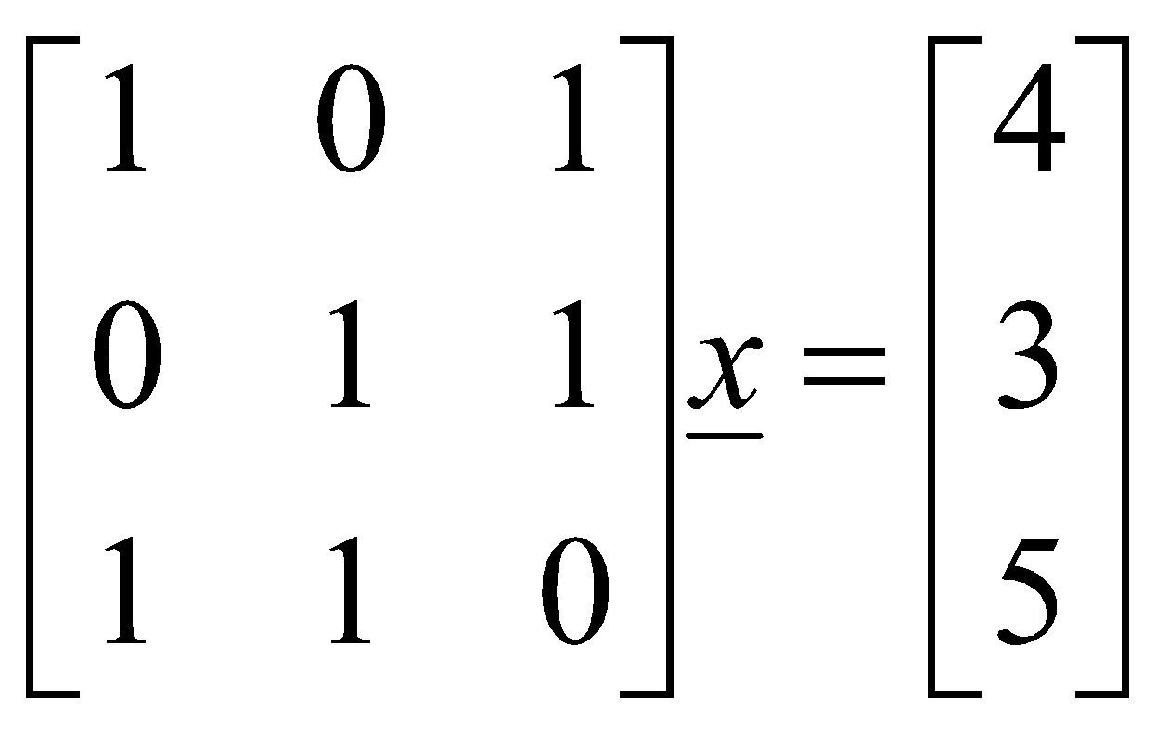

*x = (3, 2, 1)*

* 1. Zadanu matricu rastavite pomoću LUP dekompozicije. Napisati svaki korak postupka i označiti sve eventualne zamjene redaka matrice.

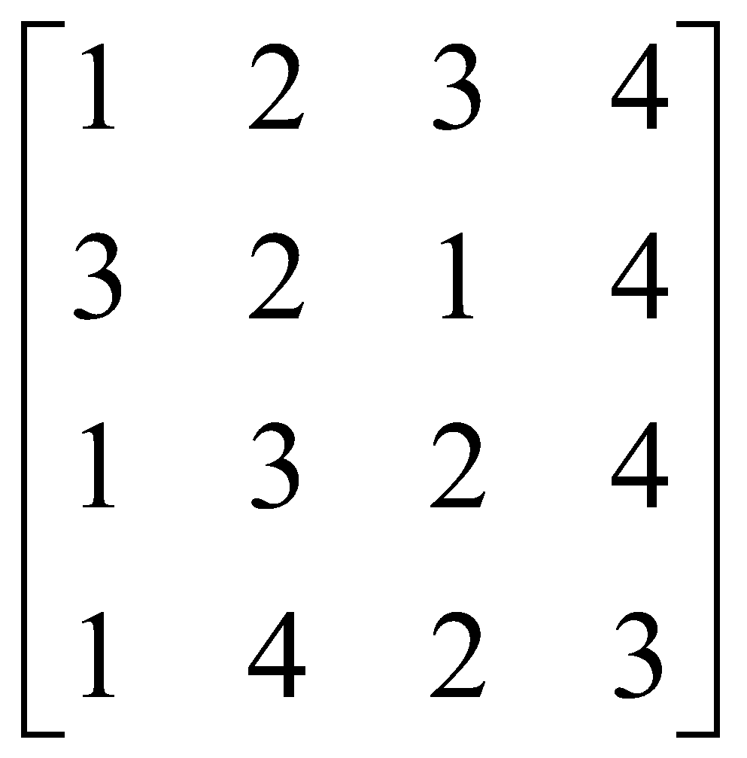

* 1. Zadani sustav riješite metodom LU dekompozicije (rješenja su cijeli brojevi).

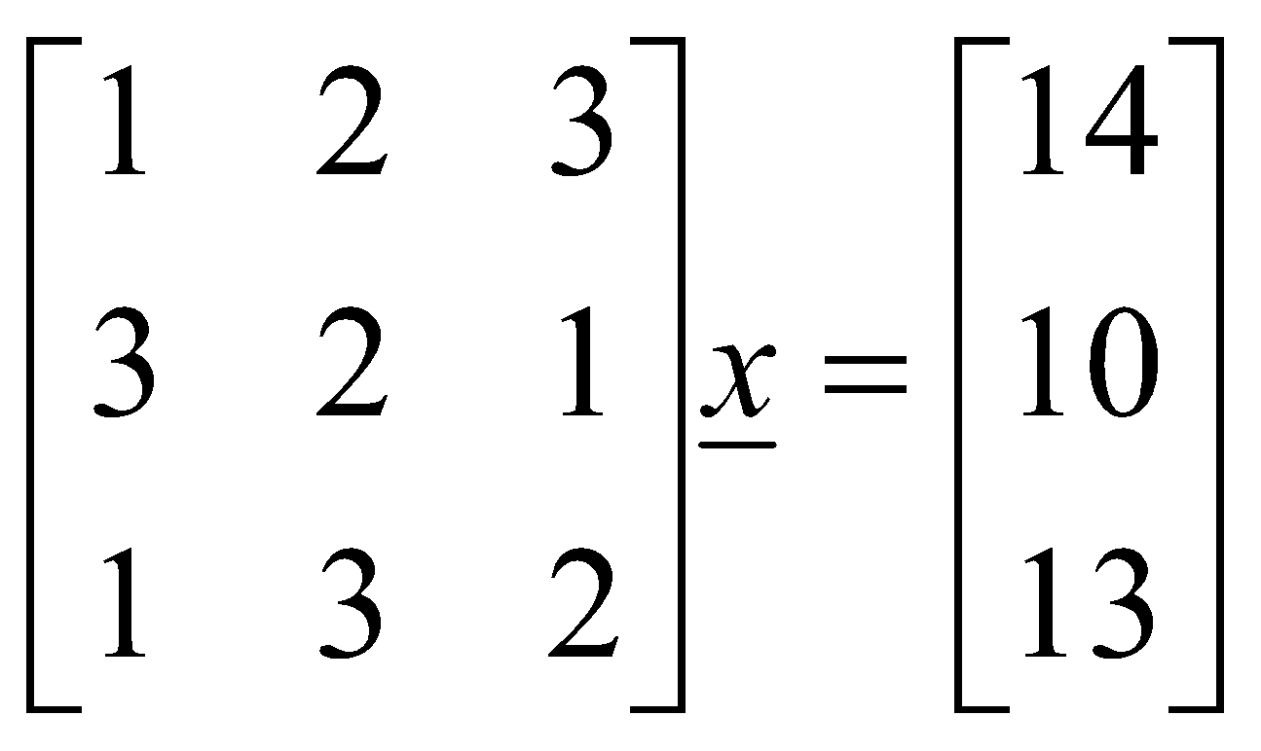

*x = (1, 2, 3)*

* 1. Zadani sustav riješite metodom LUP dekompozicije (rješenja su cijeli brojevi).

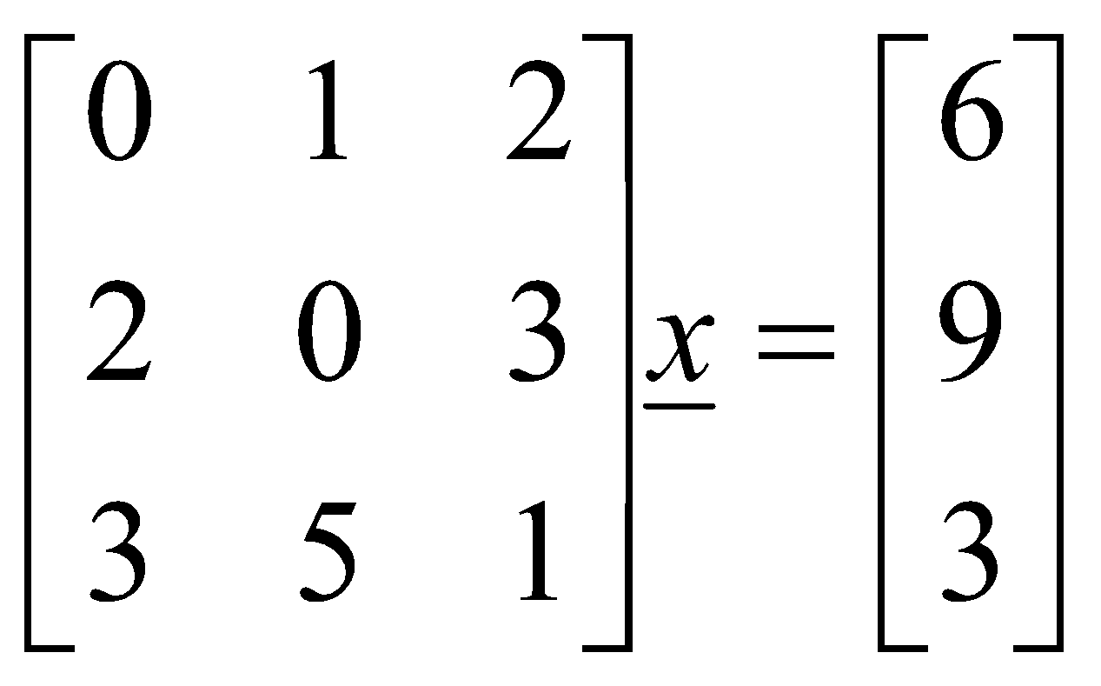

1 0 0 2 0 3 0 1 0 6

L = 0 1 0 U = 0 1 2 P = 1 0 0 B = 9 LUx=PB -> Ly=PB , Ux=y

3/2 5 1 0 0 -27/2 0 0 1 3

*x = (0, 0, 3)*

Ovdje je nešto krivo. Meni LUP dekompozicija ovdje ne daje isti rastav, niti istu permutacijsku matricu, ali konačno x = (0, 0 ,3) rješenje je očito dobro.

* 1. Zadanu matricu sustava rastaviti metodom LUP dekompozicije. Napisati svaki korak postupka i označiti sve eventualne zamjene redaka matrice. *Napomena:* ne brinite se zbog ružnih vrijednosti u razlomcima.

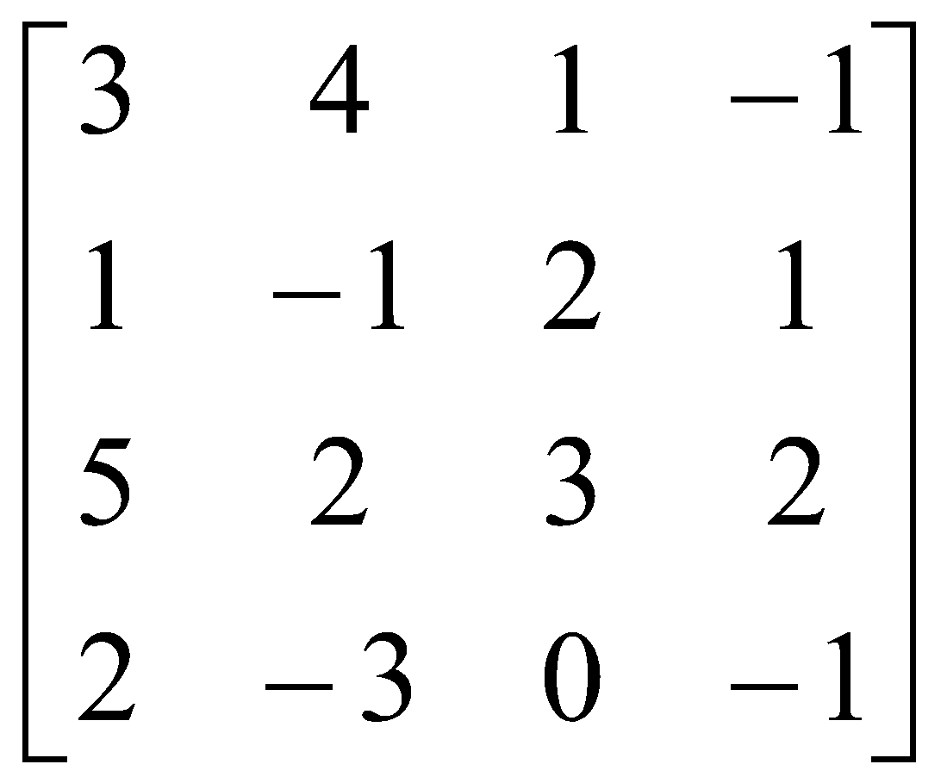

* 1. Zadanu matricu rastavite na L i U komponente metodom LU dekompozicije:

* 1. Zadanu matricu 3x3 rastavite na gornju i donju trokutnu matricu metodom LU dekompozicije.

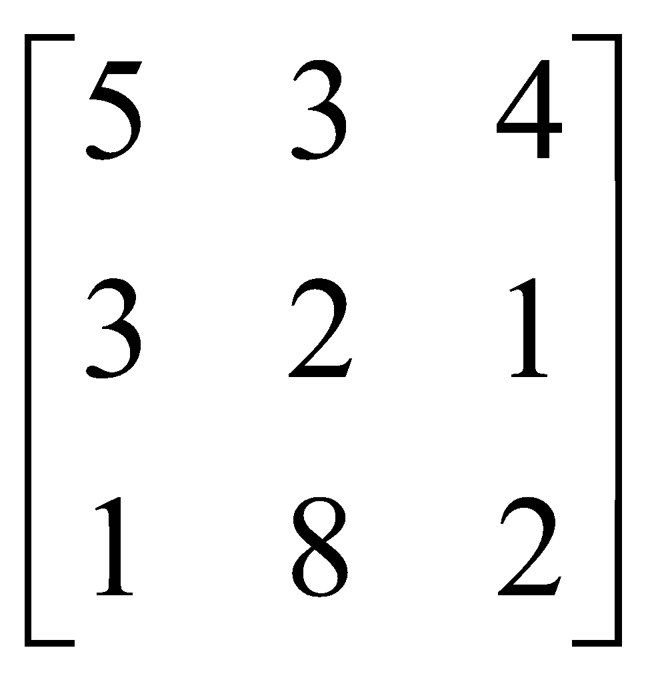

5 4 3 1 0 0

U = 0 -⅖ -⅘ L = ⅗ 1 0

0 0 13 ⅕ 18 1

5 3 4 1 0 0

U = 0 ⅕ -7/5 L = ⅗ 1 0

0 0 53 ⅕ 37 1

(ja sam ovako dobio ovo prvo je valjda netko zamijenio 3 i 4 u prvom retku)

* 1. Zadani sustav jednadžbi riješiti LUP dekompozicijom (LU s pivotiranjem po stupcima).

*x = (1, 0, 0)*

* 1. Zadani sustav riješiti primjenom LUP dekompozicije:
  2. Zadani sustav riješite metodom LU dekompozicije. *Uputa:* rješenja su cjelobrojne vrijednosti.

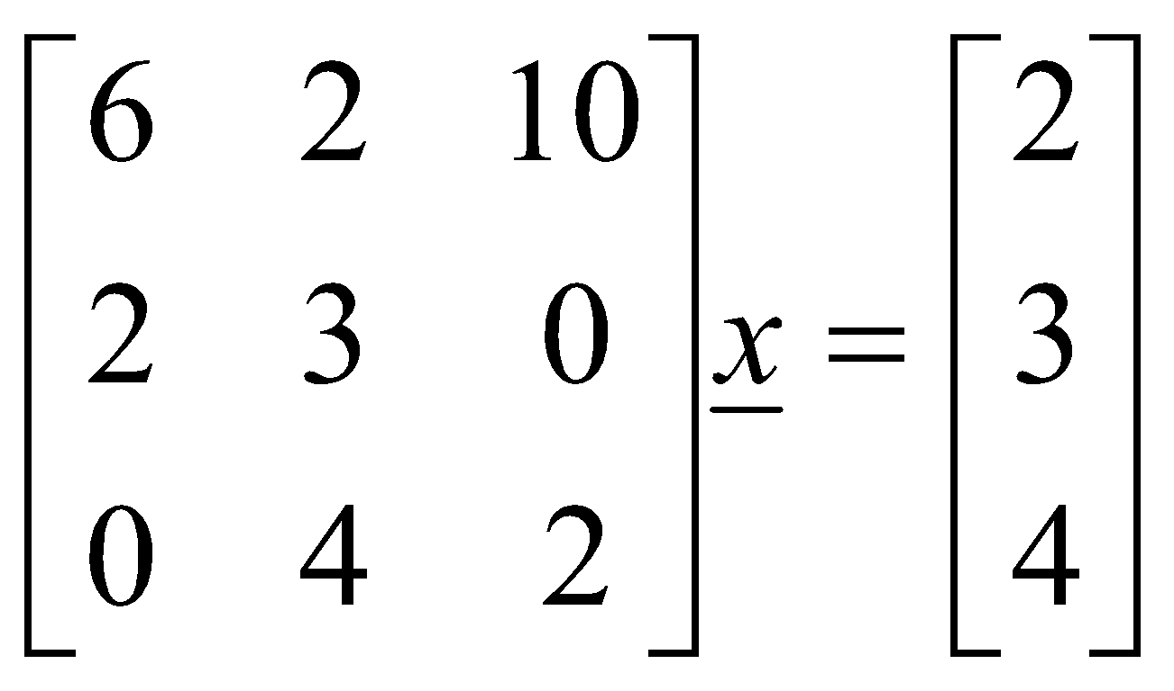

*x = (0, 1, 0)*

* 1. Definirajte i skicirajte djelomično i potpuno pivotiranje (stožerni razvoj).
  2. Zadanu matricu rastavite pomoću LUP dekompozicije. Napisati svaki korak postupka i označiti sve eventualne zamjene redaka matrice.

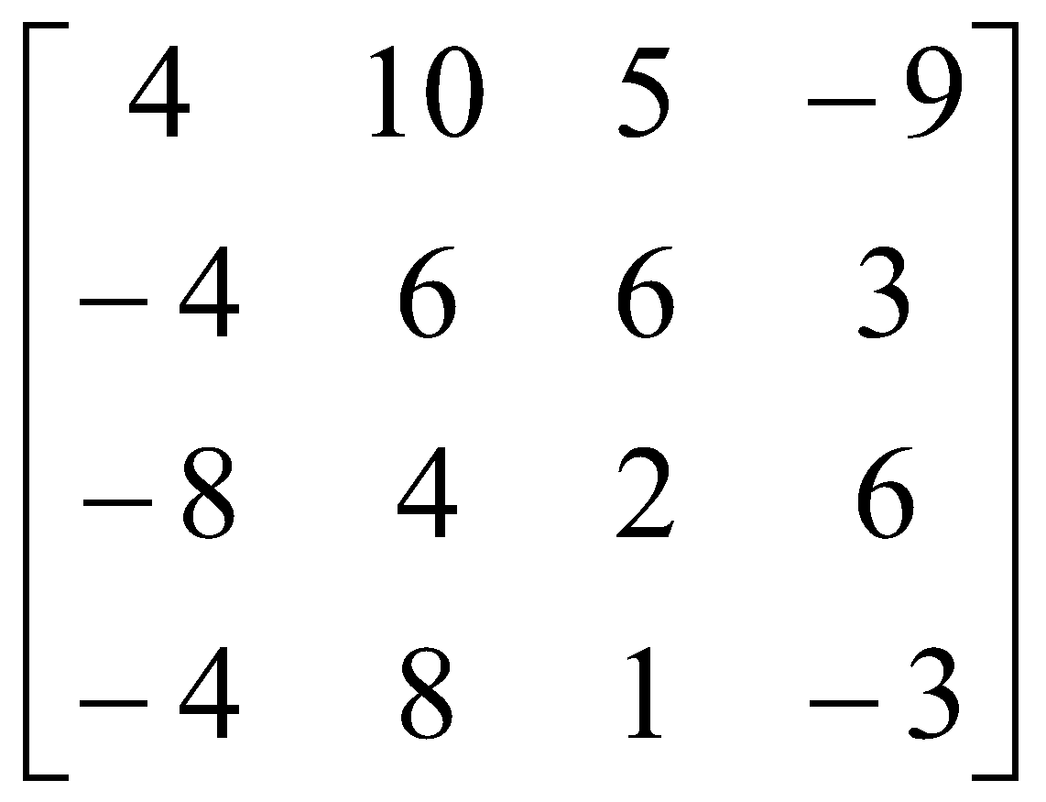

* 1. Zadani sustav riješite metodom LUP dekompozicije (rješenja su cijeli brojevi).

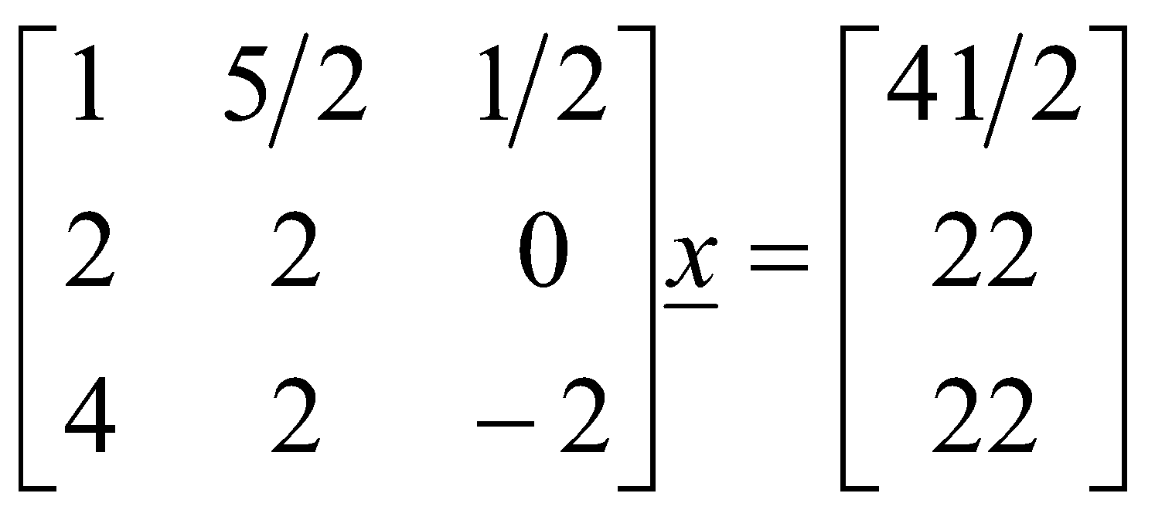

*x = (7, 4, 7)*

* 1. Zadani sustav riješite metodom LU dekompozicije (rješenja su cijeli brojevi).

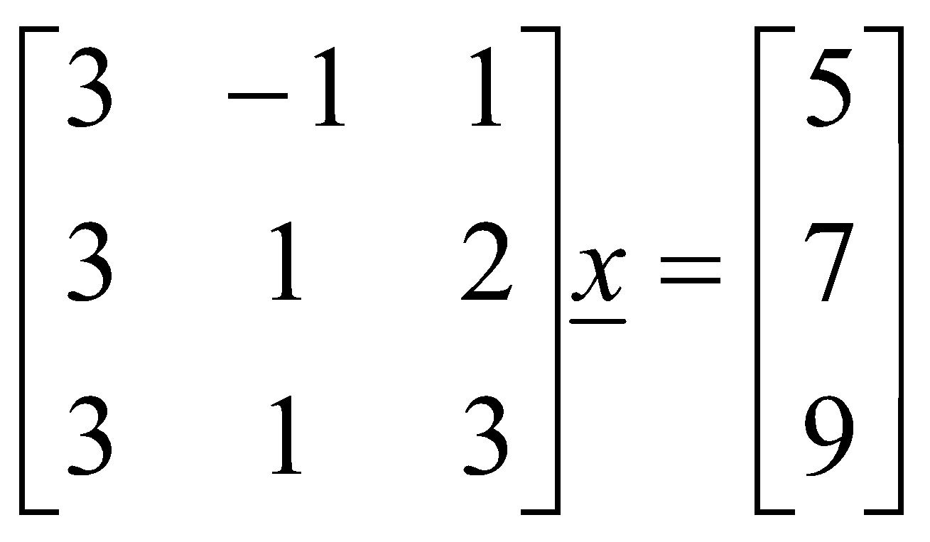

*x = (1, 0, 2)*

* 1. Zadanu matricu rastavite uz pomoć LU dekompozicije. Napisati svaki korak postupka.

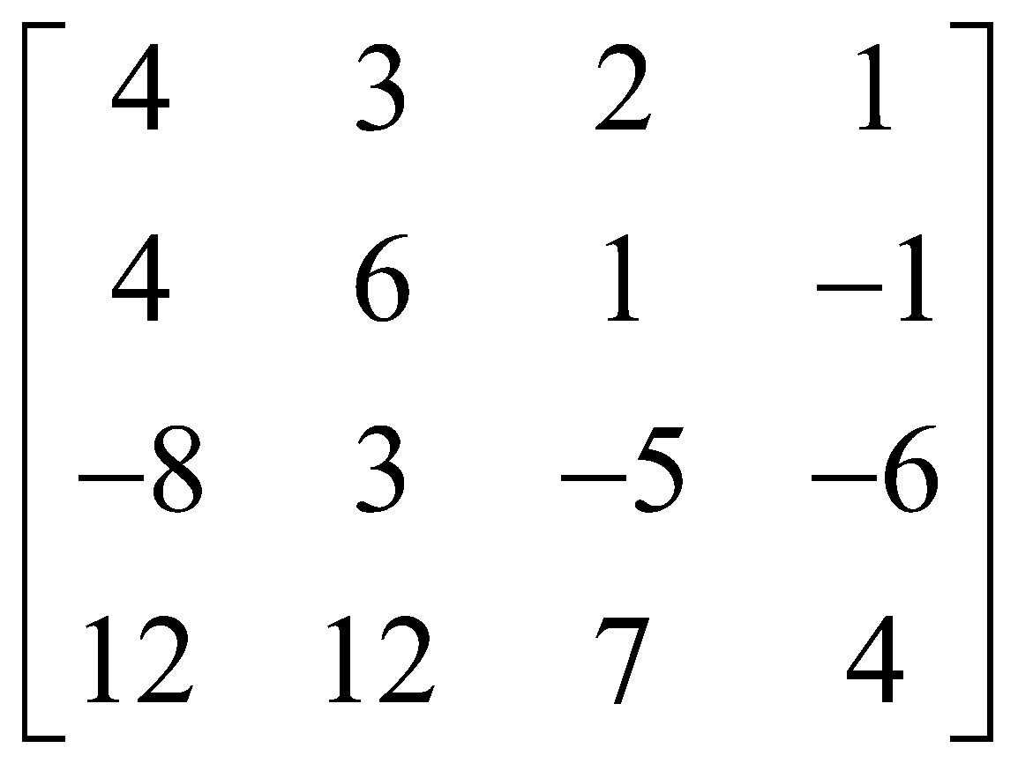

* 1. Za zadani sustav provjerite može li se riješiti LU dekompozicijom! Nakon provjere, riješite sustav odgovarajućom metodom (rješenja su cijeli brojevi).

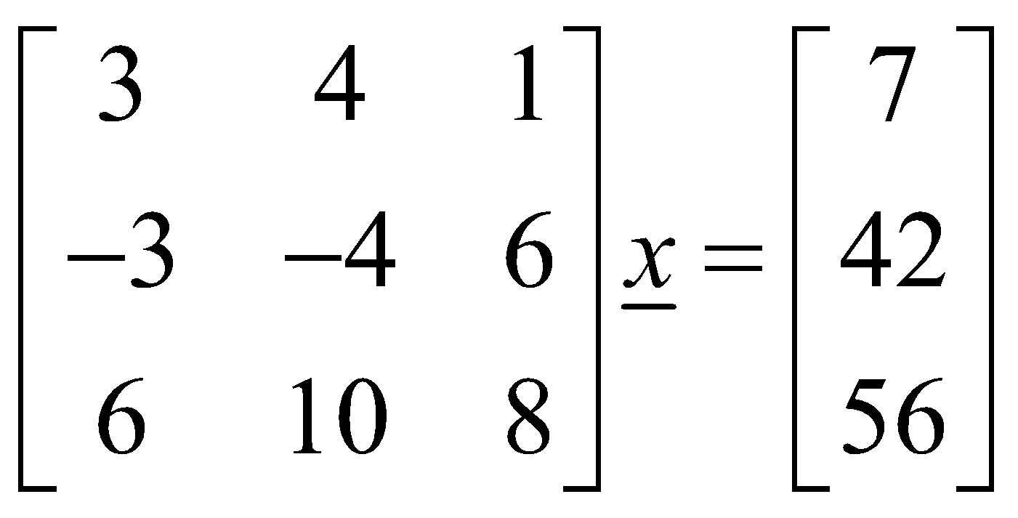

*x = (0, 0, 7)*

# **Postupci nelinearnog optimiranja**

### **Funkcije jedne varijable**

* 1. Zadana je funkcija cilja 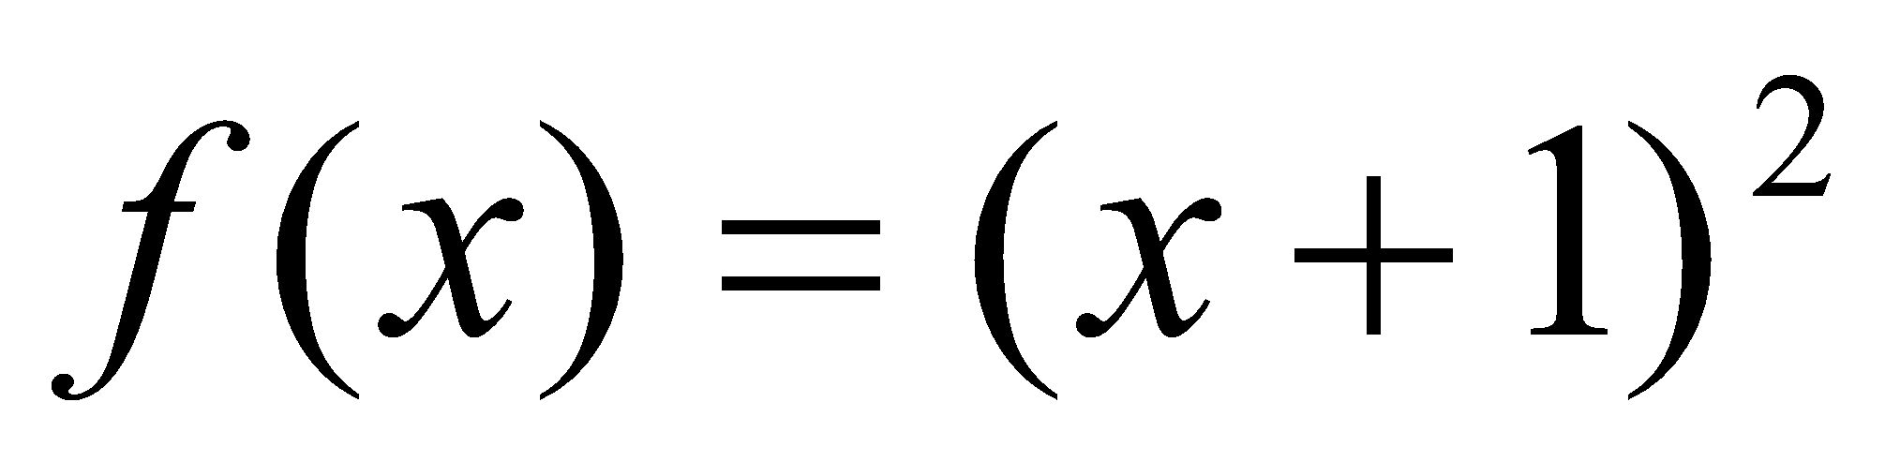 i granice unimodalnog intervala [-2, 2]. Reducirati interval metodom zlatnog reza (k=0.618) do veličine 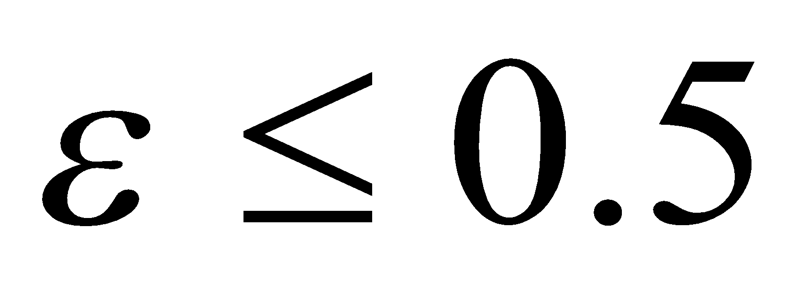. Napisati vrijednosti ai, bi, ci i di u svakom koraku.

*Krajnji interval: [-1.193, -0.833]*

* 1. Nad nepoznatom unimodalnom funkcijom *g*(*x*) proveden je postupak pronalaženja unimodalnog intervala za minimum funkcije. Uz početnu točku *xo* = 0 i početni pomak *h* = 2, postupak je kao rješenje dao interval [-32,-8]. Na osnovu toga rezultata, za svaku od sljedećih relacija odredite je li istinita ili lažna ili se ne može odrediti:
     1. g(2) < g(-2)
     2. g(-5) > g(-10)
     3. g(-10) > g(10)
     4. g(0) < g(-30)

*a) ne, b) da, c) ne, d) ?*

* 1. Nad nepoznatom unimodalnom funkcijom *g*(*x*) proveden je postupak pronalaženja unimodalnog intervala za minimum funkcije. Uz početnu točku *xo* = 2 i početni pomak *h* = 1, postupak je kao rješenje dao interval [6,18]. Na osnovu toga rezultata, za svaku od sljedećih relacija odredite je li istinita ili lažna ili se ne može odrediti:
     1. g(1) < g(2)
     2. g(5) > g(10)
     3. g(6) > g(18)

1. da , b) ne c) ?
   1. Zadana je funkcija cilja 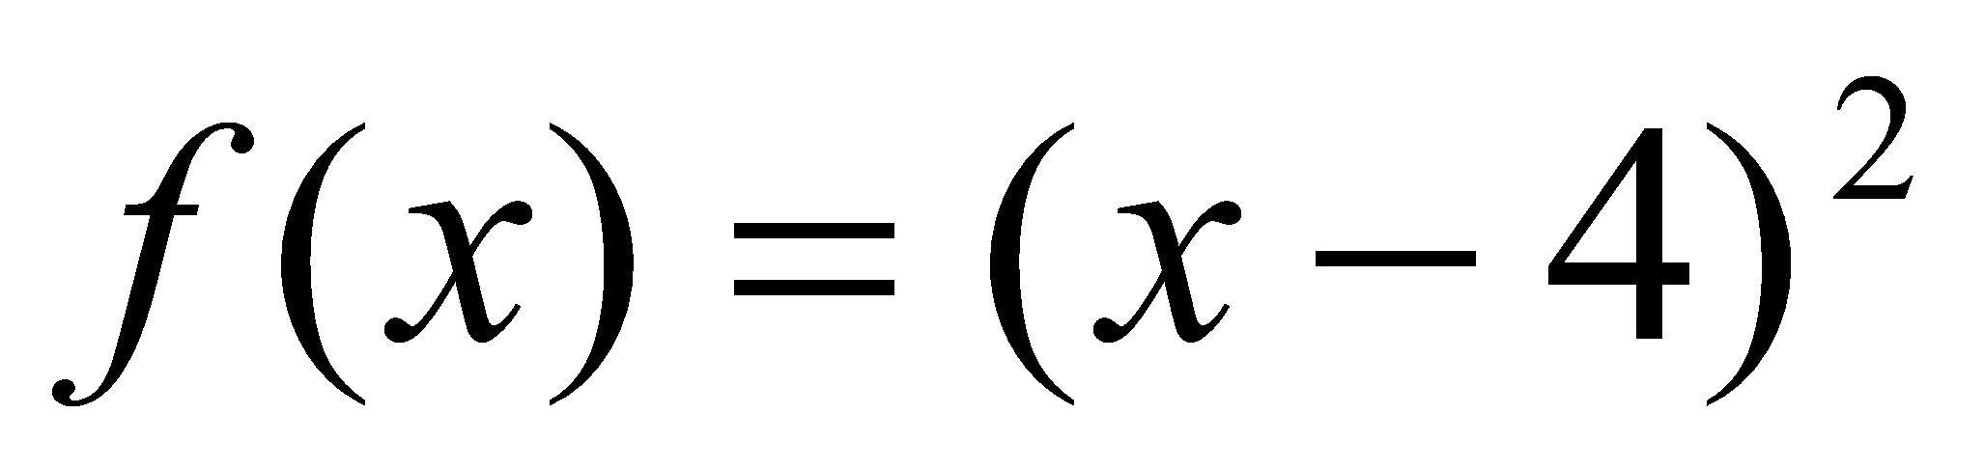, početna točka pretraživanja x0 = 20 i korak h = 1. Pronađite granice unimodalnog intervala! Dobiveni interval reducirajte metodom zlatnog reza (k=0.618) do veličine ε ≤ 1. Napisati vrijednosti ai, bi, ci i di u svakom koraku.

Unimodalni interval je ([-12,12]). Reducirani interval je (3.659, 4.486).

* 1. Zadana je optimizacijska funkcija , početna točka pretraživanja *x0* = 0 i korak *h* = 1. Pronađite granice unimodalnog intervala! Dobiveni interval reducirajte metodom zlatnog reza (k=0.618) do veličine ε ≤ 1. Napisati vrijednosti ai, bi, ci i di u svakom koraku. Kojom bi se metodom redukcije intervala u ovom slučaju dobilo rješenje u prvoj iteraciji?

*Interval [2, 8], krajnji interval [3.416, 4.292]*

* 1. Zadana je funkcija 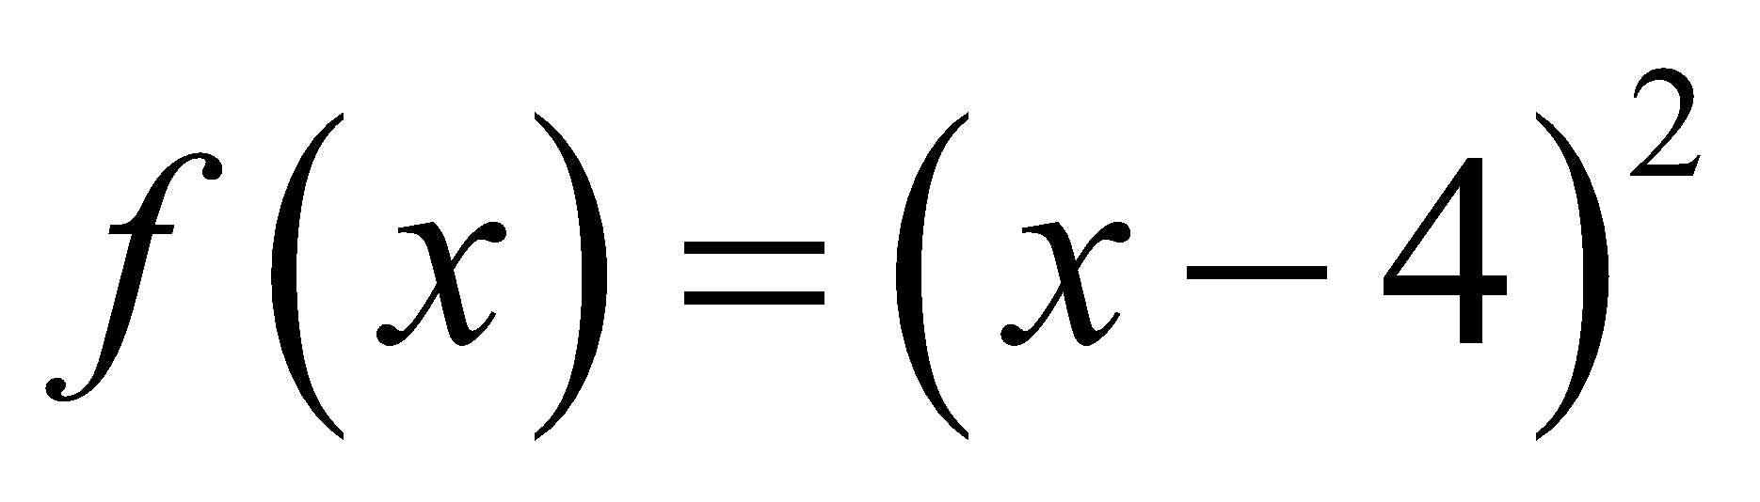 i granice unimodalnog intervala [-2, 6]. Reducirati interval metodom zlatnog reza (k=0.618) do veličine ε ≤ 1. Napisati vrijednosti ai, bi, ci i di u svakom koraku.

Interval [3.666, 4.387]

* 1. Unimodalni interval funkcije jedne varijable je [-100,100]. Koliko iteracija postupka zlatnog reza je potrebno da bi se interval smanjio na manje od 0.001 (*k* = 0.618)?

*26 iteracija*

* 1. Zadana je funkcija 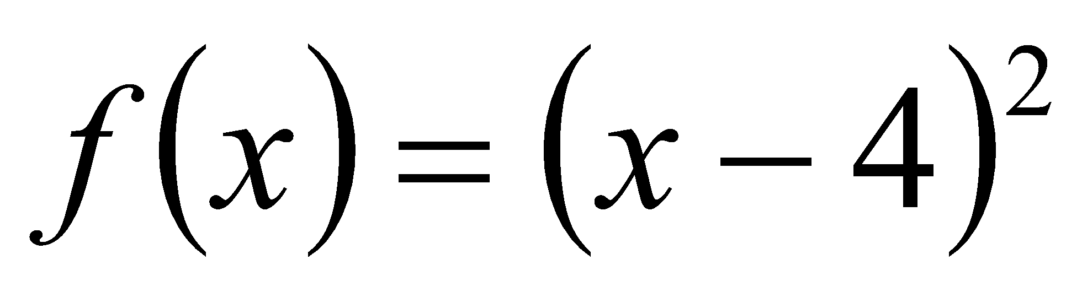 i granice unimodalnog intervala [-2,6]. Reducirati interval metodom Fibonacci do veličine ε≤1. *Uputa:* za svaku iteraciju postupka pregledno (u tabličnom obliku) napisati vrijednosti *a, c, d, b*. Granice konačnog intervala mogu uključivati rješenje.

npr. [3.99, 5]

* 1. S kojom preciznošću je određen minimum funkcije jedne varijable postupkom zlatnog reza ako je početni unimodalni interval bio [-100,100] a provedeno je 15 iteracija (*k* = 0.618)?

*ε = 0.0733*

*Što nije rješenje dvostruko veće pošto množimo sa 200?  
To na što ti misliš je širina intervala u kojem se nalazi rješenje. Greška je +- polovica tog intervala, odnosno +-0.1465/2  
Kužim, hvala*

* 1. Zadana je funkcija cilja 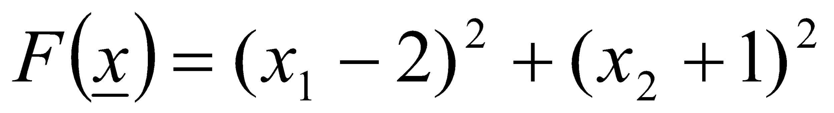. Postupkom zlatnog reza pronađite minimum te funkcije na pravcu određenim smjerom 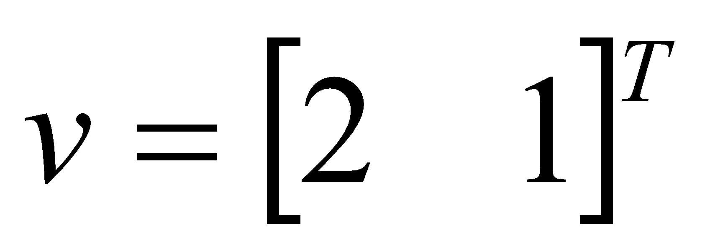 i početnom točkom (0, 0). Prethodno je potrebno pronaći unimodalni interval uz početnu točku (0, 0) i početni pomak 1, a potom unimodalni interval reducirati do veli čine . Uputa: konačno rješenje prikazati u obliku intervala za parametar λ koji označava pomak od početne točke u smjeru .

*Krajnji interval [0.292, 0.764]*

* 1. Zadana je optimizacijska funkcija 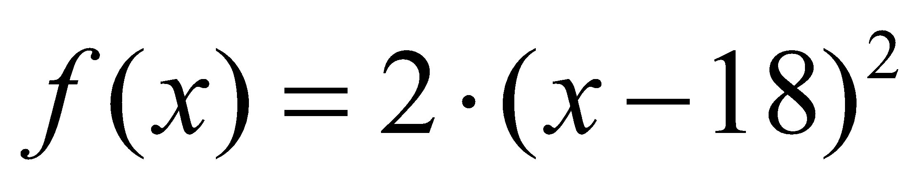, početna točka pretraživanja *x0* = 0 i korak *h*= 1. Pronađite granice unimodalnog intervala! Dobiveni interval reducirajte metodom Fibonacci do veličine ε ≤ 3. Napisati vrijednosti ai, bi, ci i di u svakom koraku.1

unimodalni interval [8, 32], krajnji interval [17, 20]? Ide li možda neka točka u okolini od 17 (npr. 17.01)?????  
 Da, ide tocka u okolini, ako uzmes 17.01 onda je interval [17.01,20]\

Ja sam to shvatio kao da trebamo uzeti jednu točku u okolini /van/ intervala, npr. [16.99, 20] ili [17, 20.01]

### **Funkcije više varijabli**

* 1. Zadana je funkcija 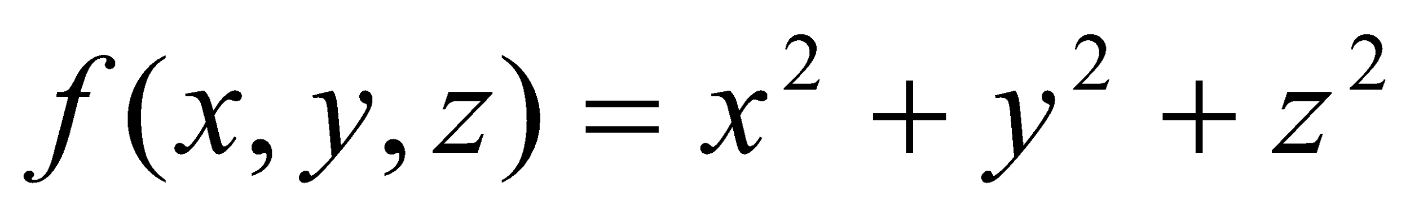. Provesti postupak pronalaženja minimuma zadane funkcije po Hooke-Jeeves algoritmu. Početna točka pretraživanja je (2,3,4), početni pomak je 1 a smanjujemo ga za faktor 2. Ispisati pregledno (u obliku tablice) točke **xB** (bazna točka), **xP** (početna točka pretraživanja), **xN** (točka dobivena pretraživanjem) te trenutnu vrijednost pomaka **dx** za svaku iteraciju. Postupak provoditi dok vrijednost pomaka ne padne na 0.25 te *napisati dobiveno rješenje*.

ΔX = 1 , ε = 0.25

| Xb | Xp | Xn | f(Xn)<f(Xb) |
| --- | --- | --- | --- |
| 2,3,4 | 2,3,4 | 1,2,3 | DA |
| 1,2,3 | 0,1,2 | 0,0,1 | DA |
| 0,0,1 | -1,-2,-1 | 0,-1,0 | NE ; ΔX = 0.5 |
| 0,0,1 | 0,0,1 | 0,0,0.5 | DA |
| 0,0,0.5 | 0,0,0 | 0,0,0 | DA |
| **0,0,0** (Rješenje) | 0,0,-0.5 | 0,0,0 | NE ; ΔX = 0.25 |

*(0, 0, 0), naravno… :) :) :)*

* 1. Zadan je skup točaka (0,0), (2,0), (1,2) koji predstavlja trenutno stanje simpleksa u postupku po Nelderu i Meadu te funkcija cilja 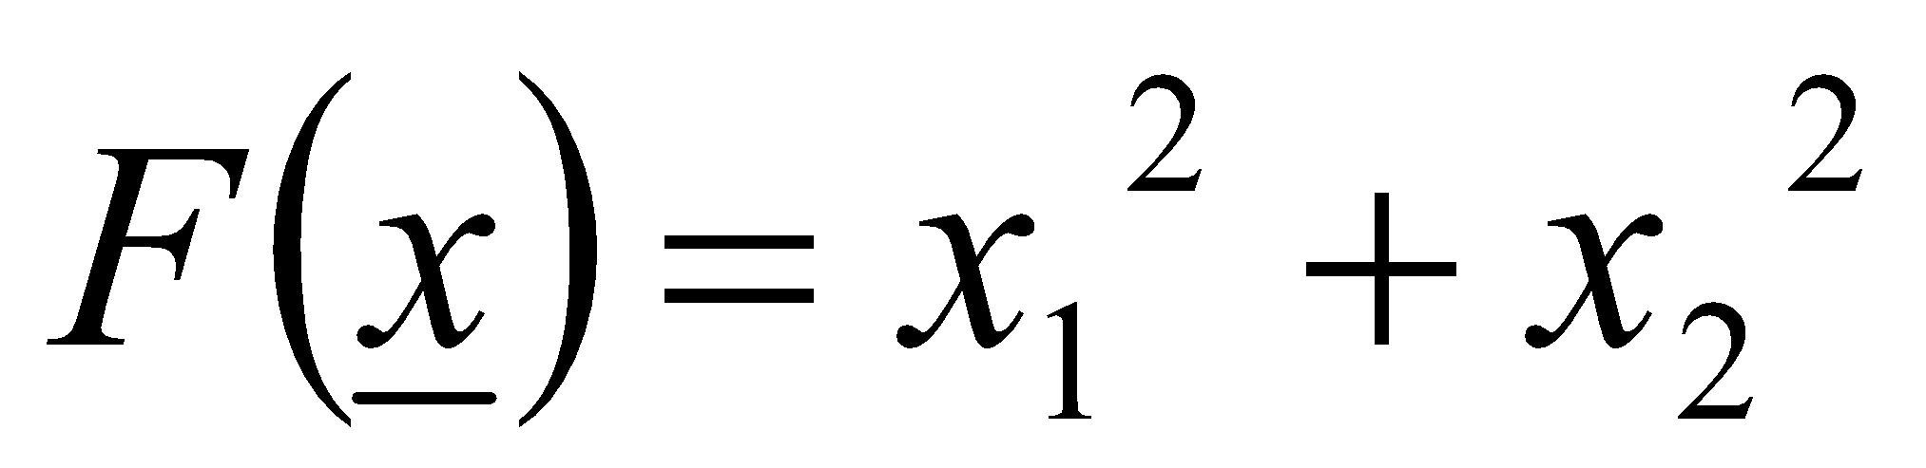. Odredite centroid te provedite refleksiju, ekspanziju i kontrakciju uz proizvoljne koeficijente tako da skicirate sve tri operacije i navedete točke koje se dobivaju u sva tri slučaja.
  2. Zadana je funkcija cilja 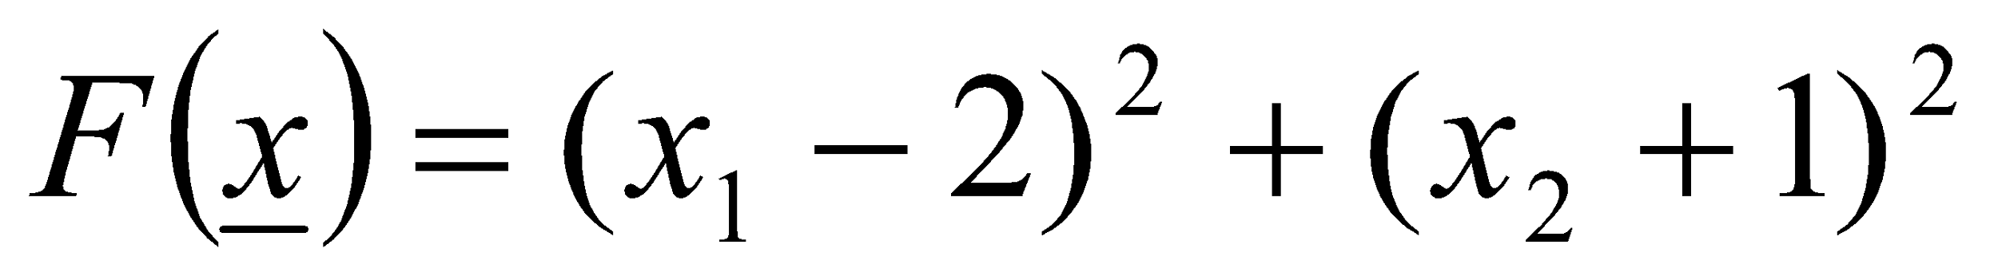. U koordin
  3. \
  4. \atnoj ravnini 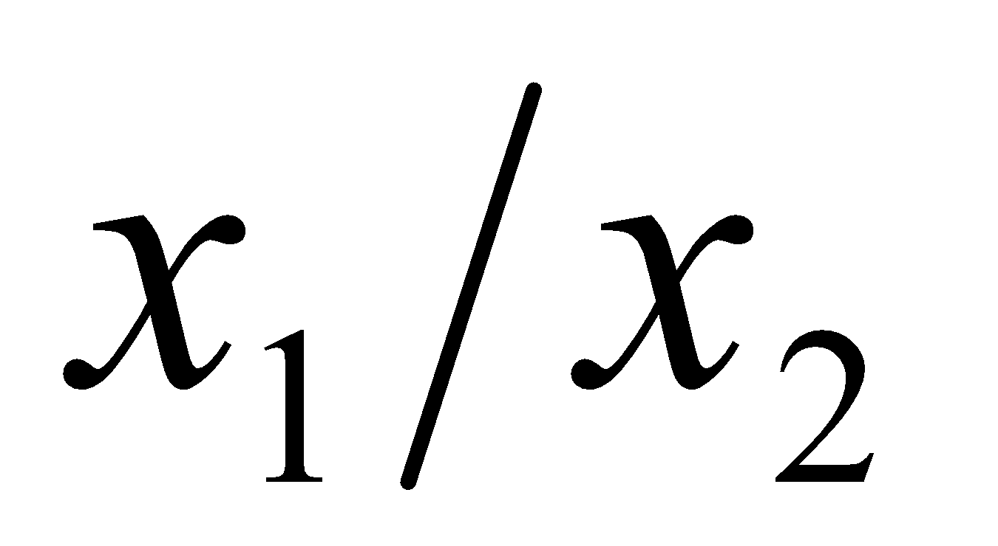 skicirati postupak pronalaženja minimuma zadane funkcije postupkom traženja u smjerovima koordinatnih osi od početne točke (5,5). U koliko iteracija se dolazi do rješenja?  
     U samo jednoj iteraciji? da  
     Nije li uvjet zaustavljanja vezan za vrijednost pogreške (koja nije zadana)?
  5. Doci ce do minimuma u jednoj iteraciji, ali ce napraviti jos jednu iteraciju u kojoj se nece pomaknuti zbog uvjeta zaustavljanja (pogledaj pseudokod).
  6. Za funkciju 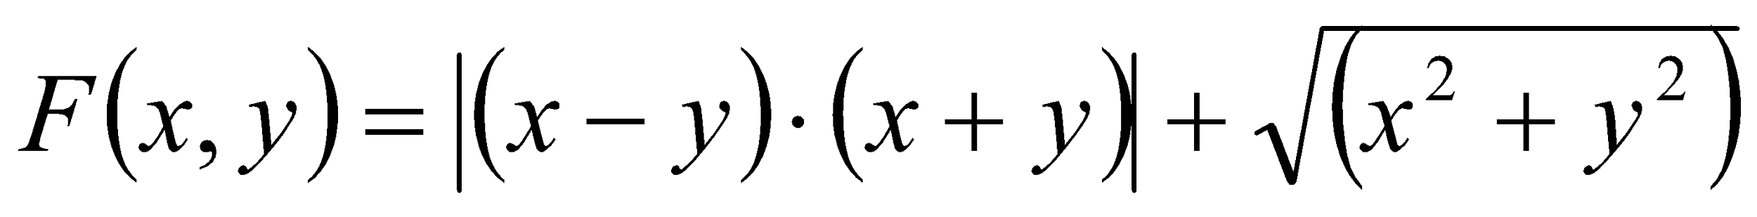 (s laboratorijskih vježbi) traži se minimum, a rješenje je točka (0,0). Ako se za rješavanje upotrijebi metoda najbržeg spusta uz početnu točku (2,0), opišite što će se dogoditi? (Hoće li postupak naći rješenje i zašto?).

*hint: neće*

Je li ovdje slučaj da se metoda najbržeg spusta ne može provesti jer f(x) nije derivabilna? Mislim da si u pravu. Jel može netko ovo potvrditi? Meni se čini da će funkcija naletiti na neko “rješenje” na pravcu x=y i tu je brzina konvergencije toliko spora da će se zbog epsilona jednostavno zaustaviti.

Vodio sam se logikom da metoda najbržeg spusta koristi gradijent, a on ne postoji za funkcije poput ove koje nisu derivabilne. Zapravo da, to ima više smisla. Ovo je applicable za druge metode tho.

* 1. Zadana je funkcija dvije varijable 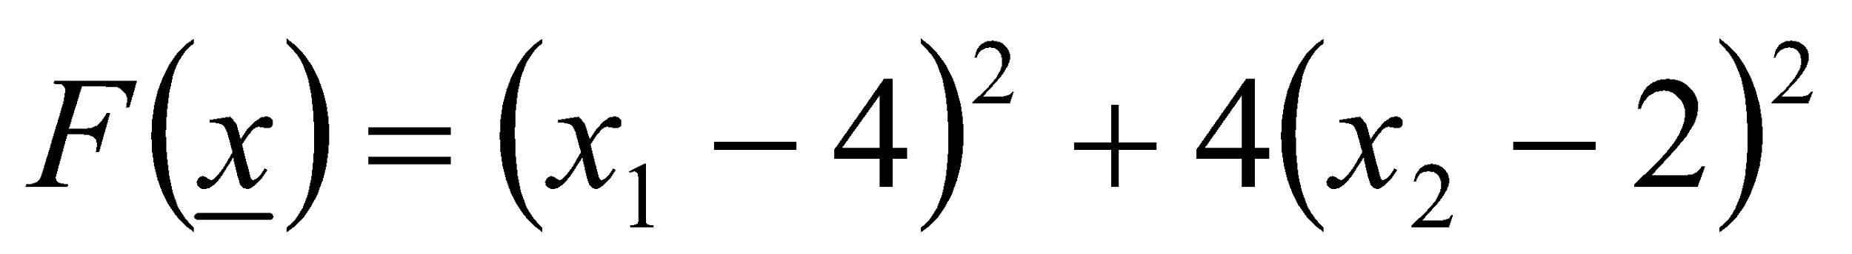 te početna točka pretraživanja x0=(0,0). Provedite jednu iteraciju metode najbržeg spusta uz zadane vrijednosti. Potrebno je izračunati smjer optimizacije v0, parametar λ0 te dobivenu točku x1. Parametar λ pronađite analitičkim putem. Predložite postupak optimiranja kojim bi se do rješenja ovog problema došlo u prvoj iteraciji (jedna iteracija postupka definira se kao jedan prolaz vanjske petlje algoritma).

*x1 = (1.176, 2.353)*

* 1. Za funkciju 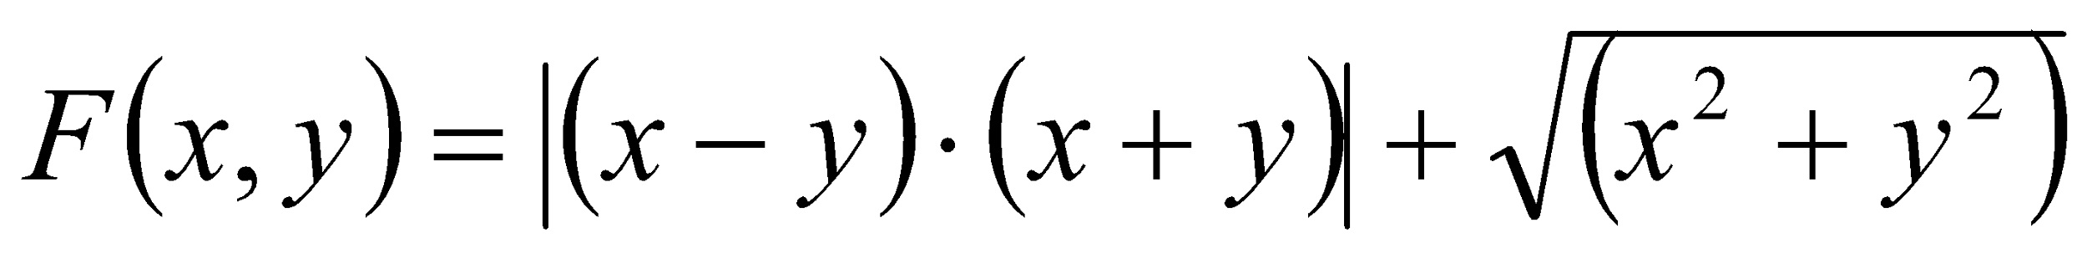 traži se minimum, a rješenje je točka (0,0). Ako se za rješavanje upotrijebi Hooke-Jeeves postupak uz početni Δx=1 po svakoj koordinati i uz početnu točku (1,1), opišite što će se dogoditi? (Hoće li postupak naći rješenje i zašto).

*hint: neće*

Jednom kad dođe na dijagonalu bilo koji pomak po samo jednoj osi (ono što Hooke-Jeeves radi) uvijek vodi u veću vrijednost, tako da će ostat u 1,1 zauvijek.

* 1. Zadana je optimizacijska funkcija 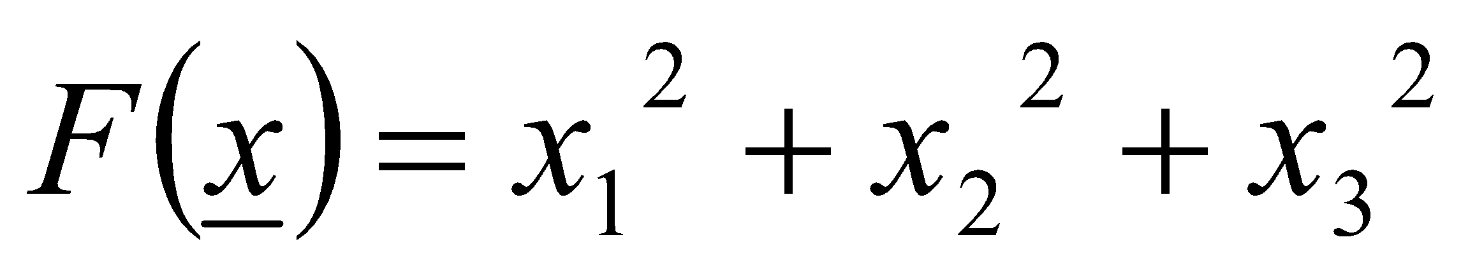 kojoj se traži minimum i skup točaka (1,2,3), (0,2,4), (2,0,3) i (4,0,1). Izračunajte centroid ovoga skupa točaka za primjenu u postupku po Nelderu i Meadu.  
     (7/3, ⅔, 7/3) ? DA
  2. Za funkciju navedite barem jednu točku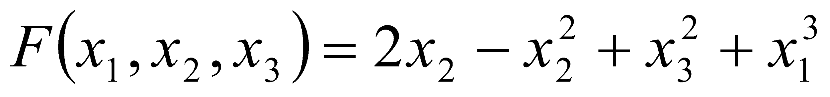 koja predstavlja minimum ili maksimum ili sedlo funkcije.

*(0, 1, 0) Jel bi to trebali dobiti nekakvim postupkom ili možemo samo “pogađati”? Možeš izračunat gradijent i onda naći točku u kojoj je svaka komponenta gradijenta = 0. Što nije da (0,1,0) nije riješenje? Trebalo bi biti (0,2,0)*

∇F = [3*x1^2, -2*x2+2, 2*x3]T -> (0,1,0)

(0, 0, 0) i (2, 0, 0) su nul-točke, ali ne i minimumi; (0, 1, 0) je sedlo

* 1. Opišite i formulirajte operacije nad skupom točaka (simpleksom) koje se koriste u postupku po Nelderu i Meadu.

Inače, preglednije je da se piše tu ispod nego u komentare. To i jest namjena ovog dokumenta. Treba li ovdje napisati eksplicitne formule ili je dovoljno da se opiše koja točka se prebacuje preko koje? Ima smisla da se pišu formule, nisu nešto prekomplicirane.

* 1. Navedite 5 postupaka nelinearnog optimiranja funkcija više varijabli bez uporabe derivacija.Simpleks, Hooke-Jeeves, koordinatne osi, Powellov algoritam, Boxov postupak.
  2. Koliki je broj iteracija dovoljan za pronalaženje minimuma *n*-dimenzijskekvadratne funkcije više varijabli postupkom po Powellu?  
      n + 1? Ne, tocan odgovor je n.
  3. Za zadani sustav nelinearnih jednadžbi definirati funkciju cilja koja će omogućiti rješavanje sustava nekim od postupaka nelinearne optimizacije.

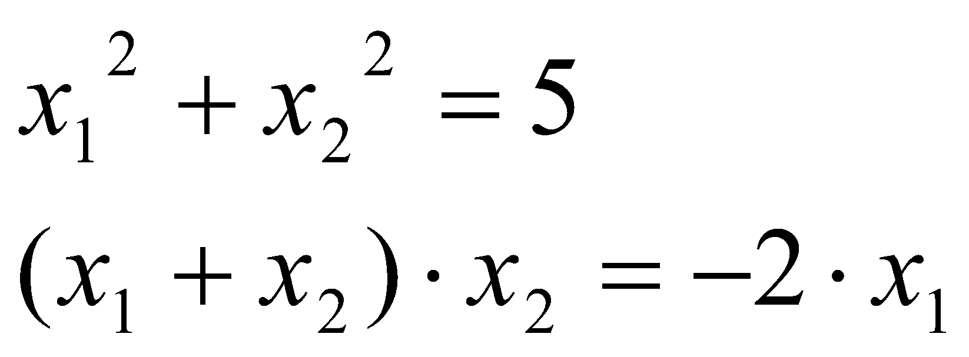

Može postupak za ovaj zadatak? Mislim da tu trebas upotrijebiti neki od postupaka iz zadatka 3.27. (npr sumu kvadrata). f(x) = ½ * ((x1^2 + x2^2 - 5)^2 + (x1*x2 + x2^2 + 2*x1)^2)

* 1. Zadana je funkcija cilja 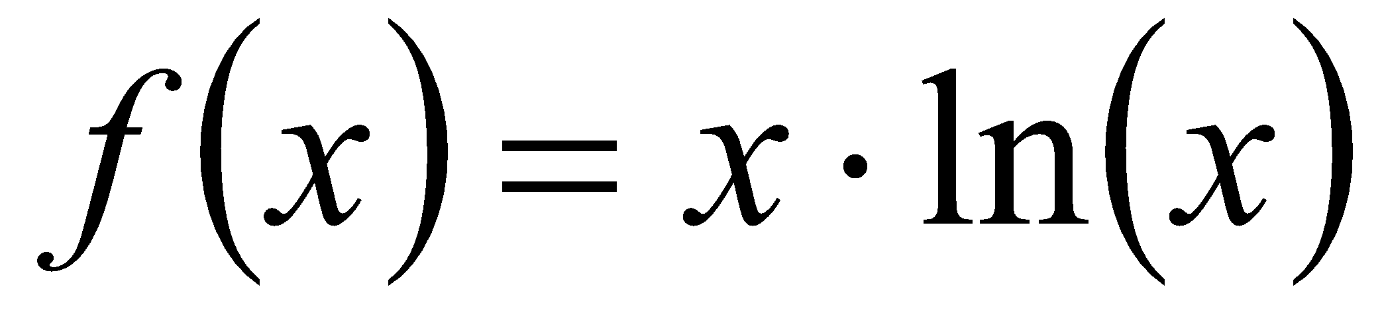. ,Do koje se vrijednosti dolazi u prvoj iteraciji Newton-Raphsonovog postupka ako je početna vrijednost *x0* = 1?

*x1 = 0*

* 1. Zadana je funkcija dvije varijable 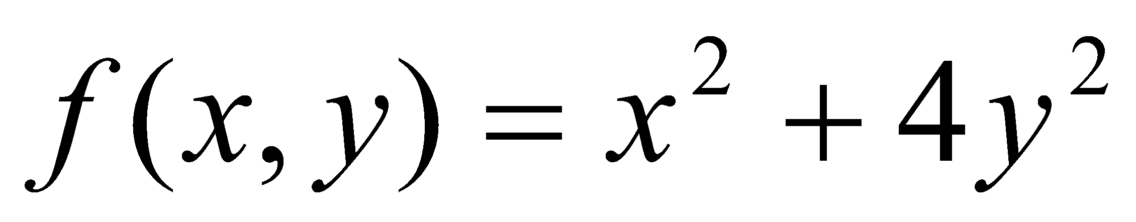. Provesti postupak pronalaženja minimuma zadane funkcije po Hooke-Jeeves algoritmu. Početna točka pretraživanja je (7,3), početni pomak je 1 a smanjujemo ga za faktor 2. Ispisati pregledno (u obliku tablice) točke **xB** (bazna točka), **xP** (početna točka pretraživanja), **xN** (točka dobivena pretraživanjem) te trenutnu vrijednost pomaka **dx** za svaku iteraciju. Postupak provoditi dok vrijednost pomaka ne padne na 0.25 te *napisati dobiveno rješenje*.

Rješenje: x = (0.5, -0.5)

Mislim da ovo nije točno, riješeno je i na predavanju. Rješenje je bazna točka u zadnjoj iteraciji, a to je (0, 0)

* 1. Za funkciju cilja 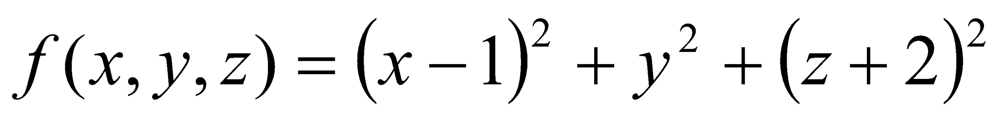 formirajte (nepravilni) simpleks sa potrebnim brojem točaka (za primjenu postupka po Nelderu i Meadu). Odredite centroid dobivenog skupa točaka i provedite operaciju refleksije uz α = 2.

*xc = (⅓, ⅓, 0) xr = (1, 1, -2) (simpleks: (0, 0, 0), (1, 0, 0), (0, 1, 0), (0, 0, 1)) ?*

* 1. Navedite barem dva načina definiranja jedinstvene funkcije cilja *F*(*x*) na osnovu *n* parcijalnih funkcija cilja *fi*(*x*).

F(x) = ½ *sum(fi(x)^2), koji je drugi način?   
Ja bih dodao: (skripta: stranica 4-4)   
 F(x)= ½ * sum(wi*fi(x)^2), -> težinska suma kvadrata  
 F(x)= ½ * sum(wi*fi(x)^2k), za svaki k>0 -> težinska suma parnih potencija  
 F(x)= max(abs(fi(x))) -> maksimalna apsolutna vrijednost

Zbog čega je u gornje dvije formule ½, tog nema skripti pisanoj rukom? Mislim da je to neka fora da se kao pokrati kod deriviranja, ali ne bi trebalo utjecati na rezultat. A imaš pravo, hvala!

* 1. Zadana je funkcija . Provesti postupak pronalaženja minimuma zadane funkcije po Hooke-Jeeves algoritmu. Početna točka pretraživanja je (4,3,2), početni pomak je 1 a smanjujemo ga za faktor 2. Ispisati pregledno (u obliku tablice) točke **xB** (bazna točka), **xP** (početna točka pretraživanja), **xN** (točka dobivena pretraživanjem) te trenutnu vrijednost pomaka **dx** za svaku iteraciju. Postupak provoditi dok vrijednost pomaka n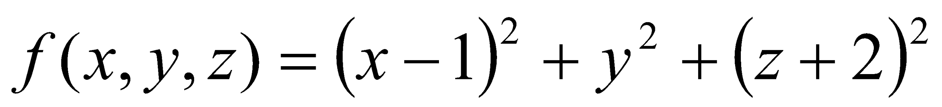e padne na 0.25 te *napisati dobiveno rješenje*.

*(1, 0, -2)*

* 1. Odredite te u koordinatnoj ravnini skicirajte početni smjer traženja minimuma za funkciju 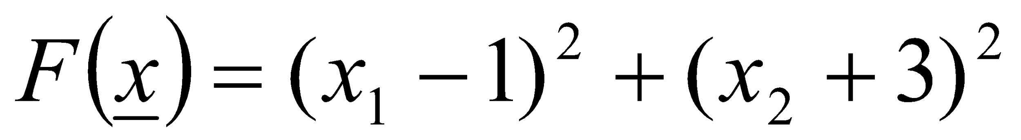 postupkom najbržeg spusta iz početne točke (0,0). Koliko iteracija postupka će biti dovoljno za pronalaženje minimuma (uz dovoljnu preciznost pronalaženja minimuma na pravcu)?

*Smjer: (-1, 3)*

*Q: zar nije (1, -3)?*

*A: nebitno je (bitan je smjer, a ne orijentacija), rješenje (-1, 3) se dobilo da se umjesto v = (-2, 6) uzme v = (-1, 3)*

*A2: ja bih rekao da je stvar u tome što je iznos gradijenta u točki (0, 0) jednak (1, -3), a to je smjer najbržeg rasta funkcije. Nas zanima smjer najbržeg pada funkcije te je taj vektor upravo suprotan vektoru gradijenta, odnosno (-1, 3) Da tako gledaš, onda bi vektor trebao i normalizirati. Svejedno je sasvim kako odabereš jer će ti se lambda u izračunu prilagoditi tome*

* 1. Zadana je funkcija cilja 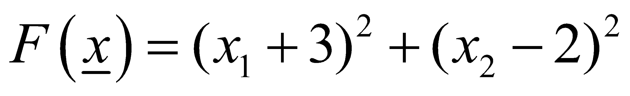. U koordinatnoj ravnini  skicirati postupak pronalaženja minimuma zadane funkcije postupkom traženja u smjerovima koordinatnih osi od početne točke (1,1). U koliko iteracija se dolazi do rješenja?

***Je li u 1 iteraciji? Mislim da da.***

* 1. Odredite početni smjer traženja minimuma za funkciju 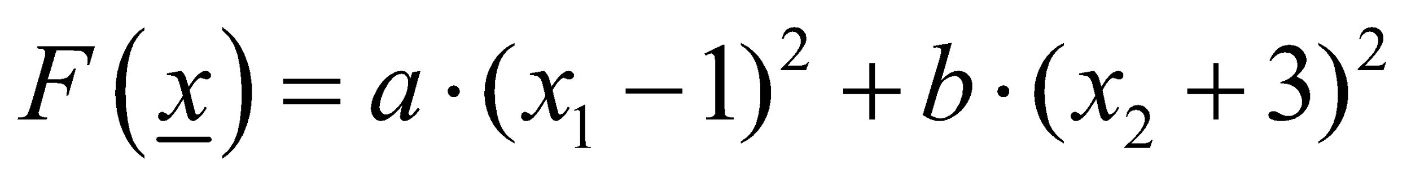 postupkom najbržeg spusta iz početne točke (2,0). U kakvom odnosu moraju biti parametri  i 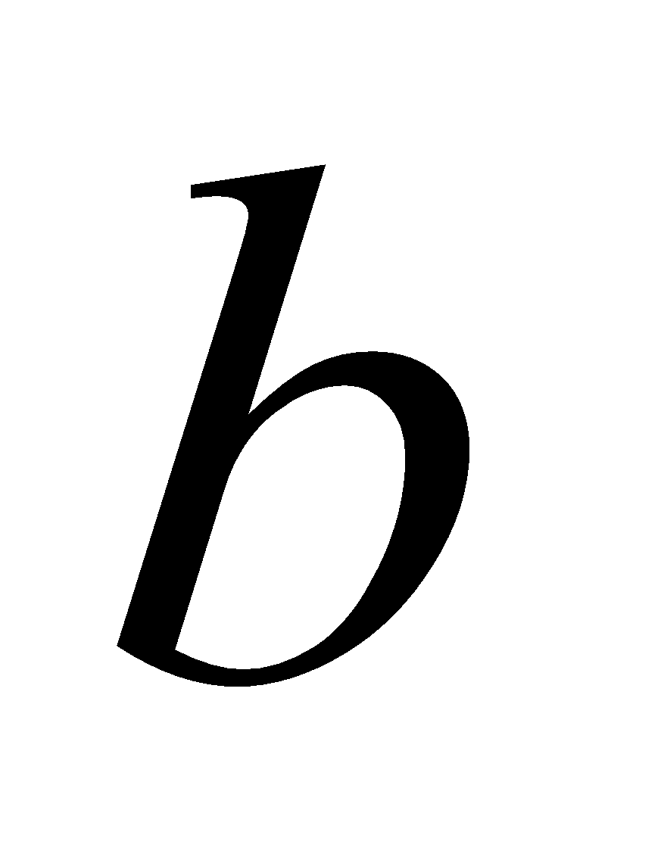 kako bi dobiveni smjer pokazivao prema minimumu?

*Smjer: (a, 3b)*

*a == b jer dobiveni smjer je (a,3b) pa kada iz pocetne tocke krenemo u tocku minimuma(1,-3) mozemo dobiti ovakvu jednadzbu -> (2,0)+lambda*v=(1,-3) sto je nakon sredivanja lambda*(a,3b)=(-1,-3) iz cega mozemo izvuci 2 jednadzbe -> a*lambda =-1 i 3b*lambda =-3. Kada stavite 1) i 2) u omjer dobije se a/b=1/1*

* 1. Za zadanu kvadratnu funkciju  odredite konjugirani smjer smjeru 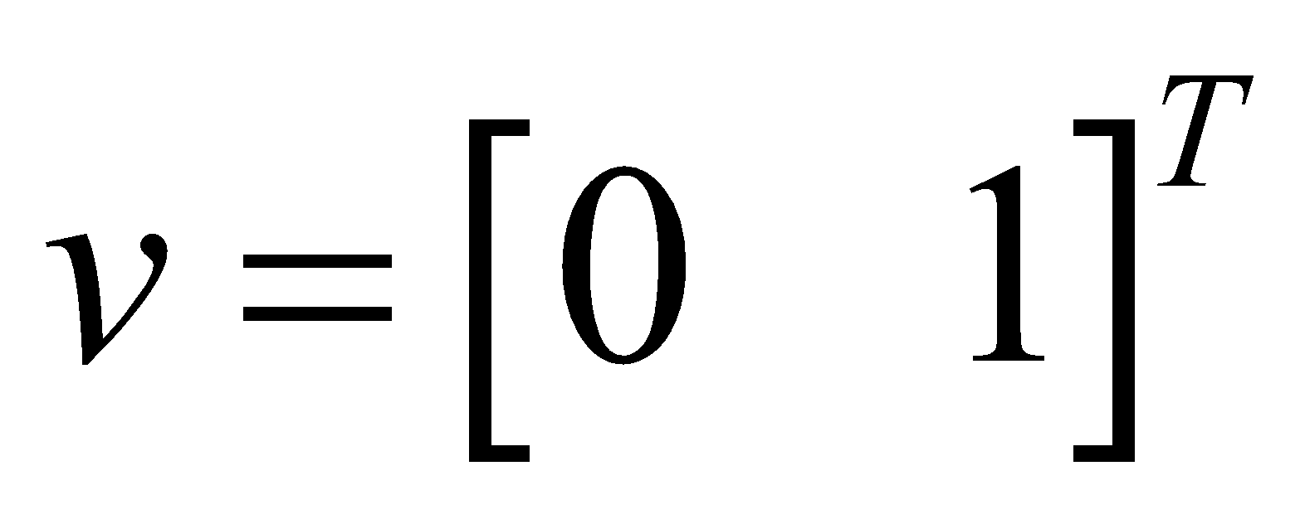. Postupak provedite analitički i skicirajte u koordinatnoj ravnini.

*Konjugirani smjer: (1, 0) moze netko objasnit kako se ovo rjesava?*

*Profesor je rijesio taj zadatak na predavanju:* [*https://youtu.be/czsRlGBpCi4?list=PLkvvR-DsEW7FfzzNYbWsG4ydqCFQY-IZB&t=1873*](https://youtu.be/czsRlGBpCi4?list=PLkvvR-DsEW7FfzzNYbWsG4ydqCFQY-IZB&t=1873) *Ukratko, odabereš dvije random točke i minimiziraš po pravcu za zadani smjer. Dva mnimuma koja dobiješ leže na pravcu koji ima konjugirani smjer. Samo pazi da te dvije točke (koje ti biraš) ne leže na istom pravcu, jel.*

*PROFESOR JE U VIDEU ODABRO TOCKE KOJE LEZE NA ISTOM PRAVCU?*

*p*

* 1. Funkcija cilja  optimira se simpleks postupkom po Nelderu i Meadu. Tvori li skup točaka (1,2,1), (2,1,1), (3,2,1) i (-1,0,1) simpleks? Ako je potrebno, promijenite točke tako da tvore simpleks, odredite centroid dobivenog skupa točaka i provedite operaciju refleksije uz α = 2.*Potrebno je promijeniti barem jednu točku.*

***Kako provjeravamo tvori li skup tocaka ispravan simpleks?*** *Na predavanjima smo spominjali jednu definiciju simpleksa, u skripti je druga definicija simpleksa. Da li je ispravno samo provjeriti da se svaka točka razlikuje za +-1 u jednoj dimenziji npr?*

*Ne smiju biti kolinearne, npr. u 2D moraju činiti trokut, a ne pravac*

*hvala kolega!*

*Ne znaci li to onda da u ovom zadatku ne smiju biti komplanarne, odnosno u 3D prostoru moraju ciniti 3D tijelo - Rekao bih da je tako, trebale bi činiti 3D tijelo određeno s 4 točke,* [*ovdje su primjeri za dimenzije*](https://en.wikipedia.org/wiki/Simplex)

### **Optimiranje uz ograničenja**

* 1. Zadana je funkcija cilja dvije varijable 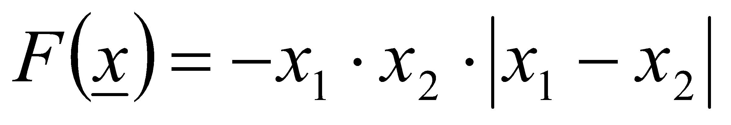 kojoj se traži minimum, uz implicitno ograničenje 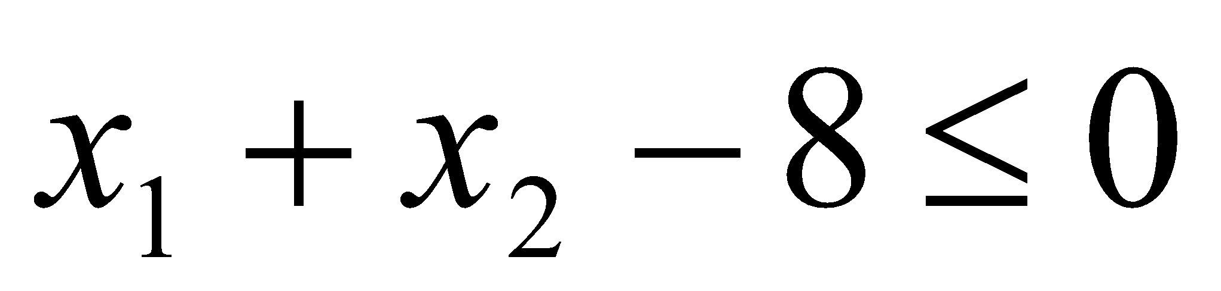 te eksplicitna ograničenja 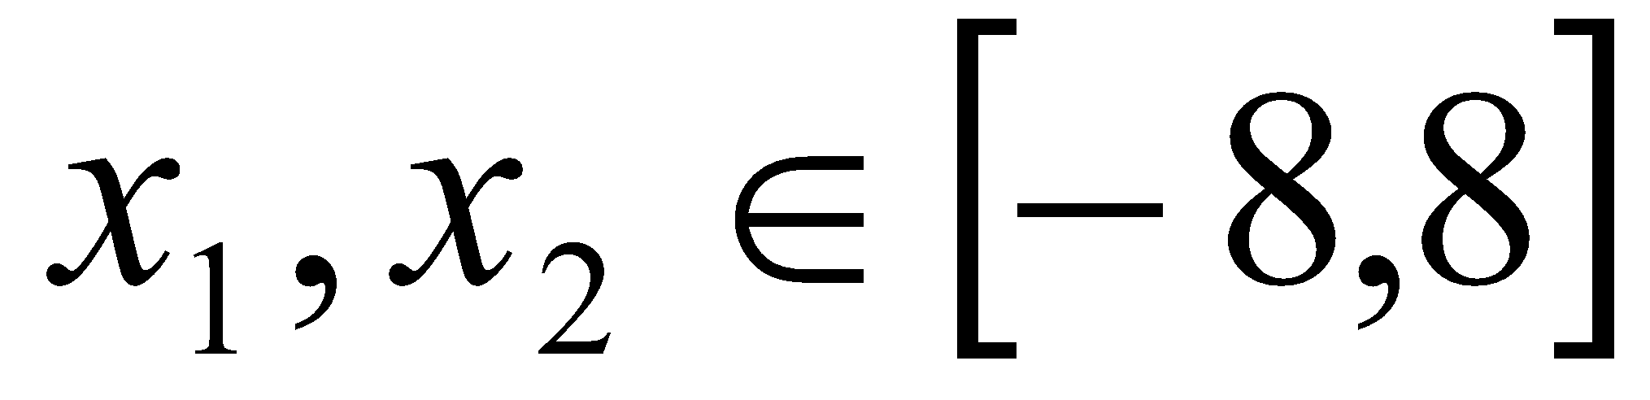. Uz trenutni skup točaka (0,0), (1,3), (2,1), (3,2) te faktor refleksije α = 2, provedite jednu iteraciju postupka po Box-u. Na početku i na kraju iteracije napišite trenutni skup točaka i njihov centroid.

*2. iteracija: (3, 3), (1, 3), (2, 1), (3, 2)*

*Ovdje su na početku dvije točke xh jednake (-6). Da li je svejedno koju progl asimo najgorom onda? Trazi ti se minimum, znaci najgora tocka je ona s najvecom vrijednosti, odnosno (0,0). Hvala!*

*Meni ispada točka (4,4) a ne (3,2) u 2. iteraciji. xR = (6,6), xC = (2,2)   
Može netko reći što sam napravila krivo?   
Dakle, pišem 0.5(xR + xC) = 0.5((6,6)+(2,2)) = (4,4).   
Trebalo bi biti tocno, ja isto dobivam, moze netko jos potvrditi?*

*Nisi napravila provjeru zadnjeg uvjeta na kraju: if(F(xr) > F(xh2)) xr = 0.5(xr+xc);*

*buduci da je F(xr) = 0, a F(xh2) = -2 još ćemo ju jedanput pribliziti i ispadne (3,3)*

*Primjer na predavanju 6-3: 10:50min*

*Nije li za xr=(3,3) , F(xr) = 0 opet F(xr)> F(xh2) Je, ali se taj uvjet ispituje samo jednom.*

* 1. Zadana je funkcija cilja dvije varijable 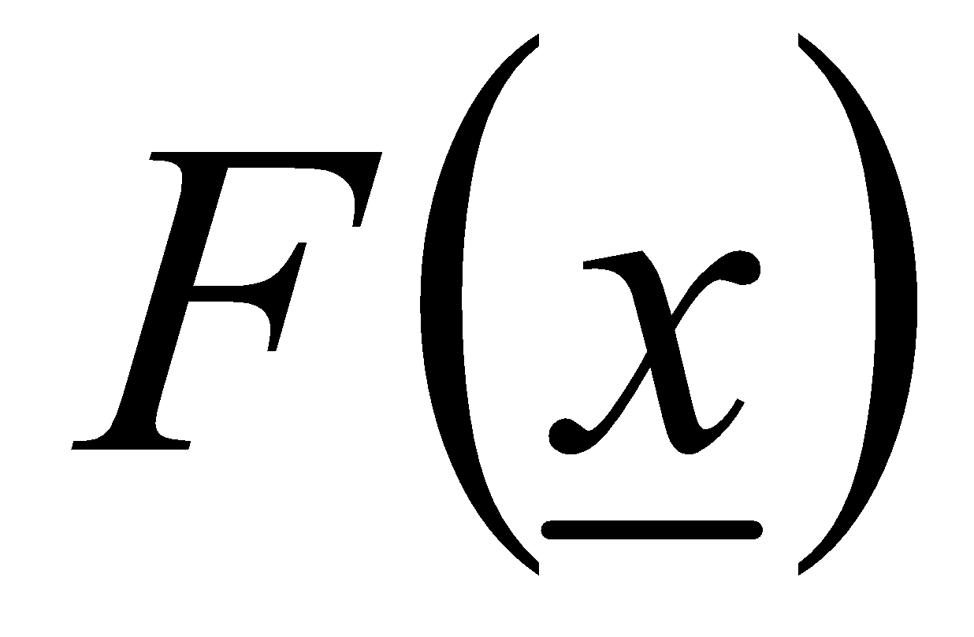 uz dva linearna ograničenja u obliku jednadžbi, 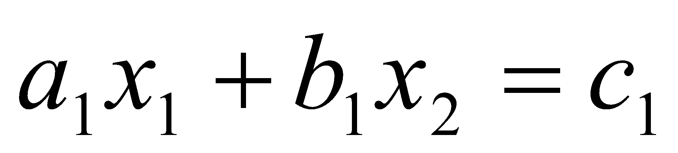 i 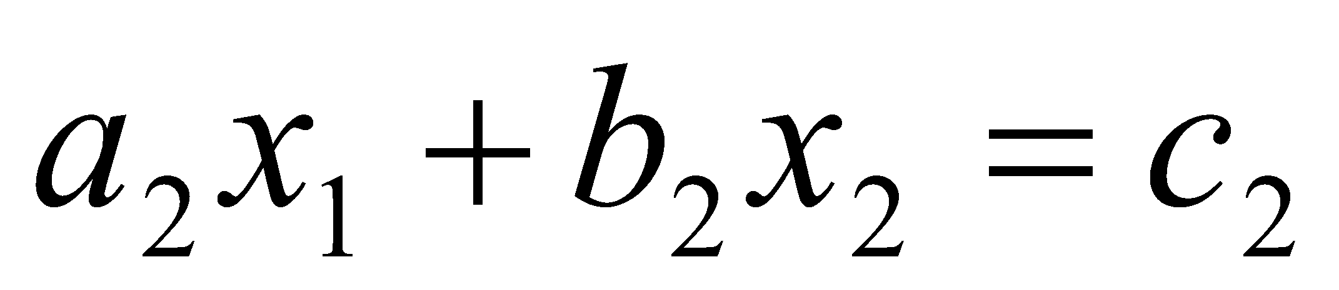. Navedite i obrazložite (skicirajte) uvjet postojanja rješenja koje zadovoljava sva ograničenja. Formulirajte novu funkciju cilja koja uzima u obzir navedena ograničenja.

*Sva ogranicenja se moraju sijeci? Da, ili se moraju poklapati pravci.*

* 1. Zadana je funkcija cilja dvije varijable 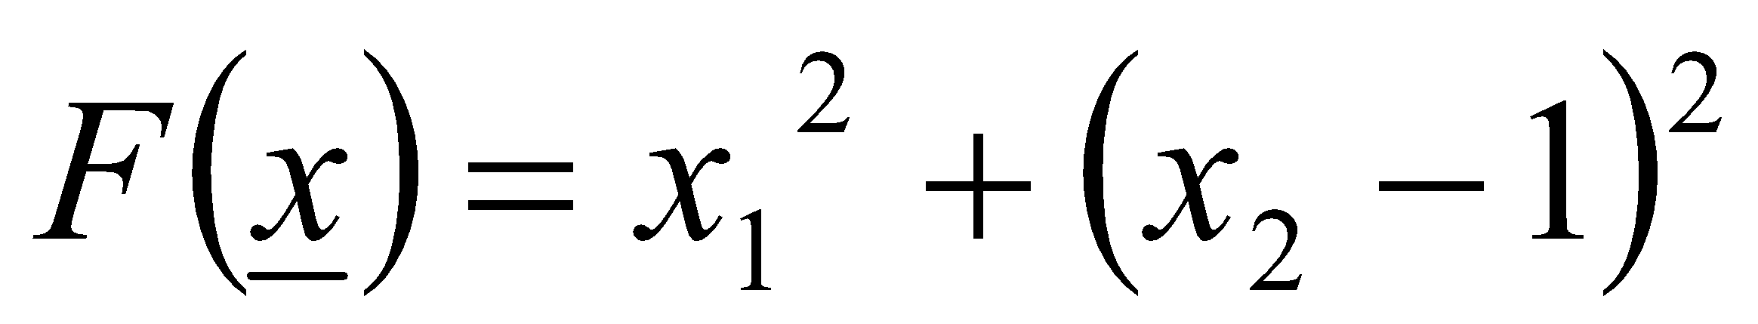 uz sljedeća ograničenja:gauss

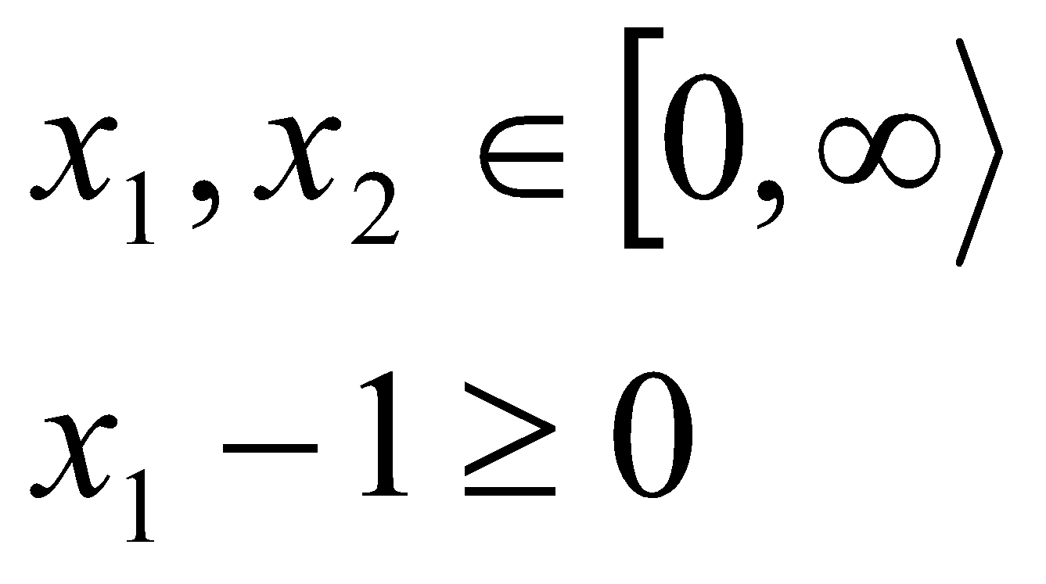

Za pronalaženje minimuma funkcije koristi se postupak po Box-u. Trenutni skup točaka je (1,0), (2,1), (2,3) i (1,3), faktor refleksije α = 2. Pronađite centroid i provedite dvije iteracije postupka. Na kraju svake iteracije napišite trenutni skup točaka i njihov centroid.

*3. iteracija: (1, 0), (2, 1), (1, 1), (5/3, 1/3)*

* 1. Zadana je funkcija dvije varijable  te sljedeća ograničenja:

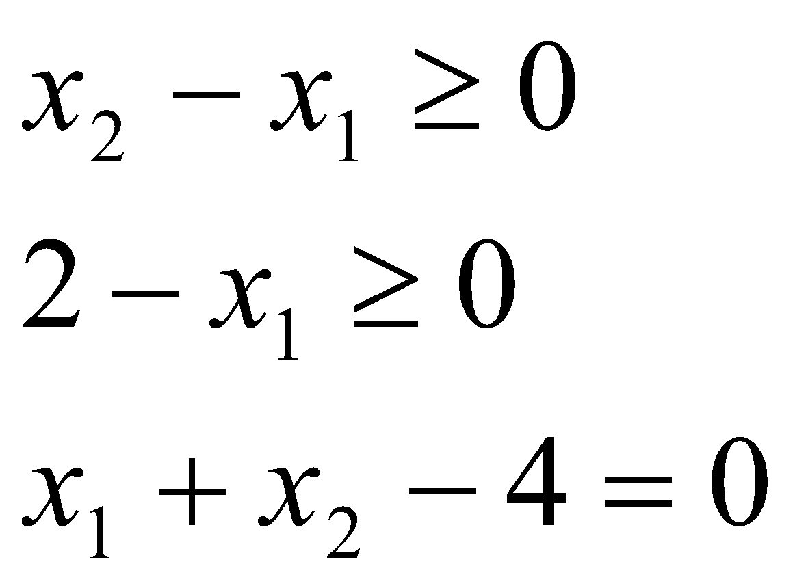

Transformirati zadani problem u problem bez ograničenja na mješoviti način.

Može netko napisati postupak zadatka 3.37? Mislim daje dovoljno samo uvrstiti u onu jednadzbu U(x) = f(x) - r * sum(ln(gi(x))) + t* sum(hi(x)^2)

A kako onda ove dvije nejednakosti staviti pod istu sumu?  
Mislim da je ovo konačno rješenje:  
U(x,t ) = f(x) - t * (ln(x2-x1)+ ln(2-x1)) + 1/t * (x1+x2-4)^2  
Dolje imaš identičan primjer do na funkciju u zadatku 3.38

Recimo da je ograničenje x2 - x1 <= 0 onda bi samo zamijenili predznak tj. pretvarali u oblik gdje je >= (x1 - x2 >= 0) ili znak ne igra ulogu????

JEL MOZE NEKO NA OVO ODGOVORIT, DOSTA ZANIMLJIVO PITANJE??? PLS

Zadana je funkcija cilja dvije varijable 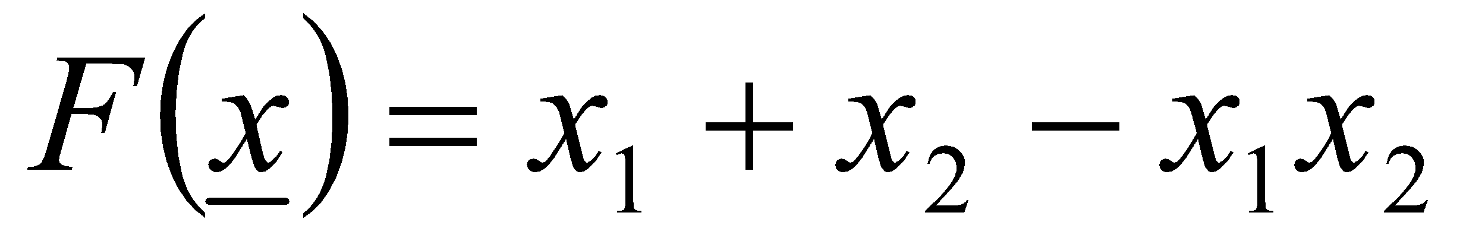 kojoj se traži minimum, uz implicitno ograničenje 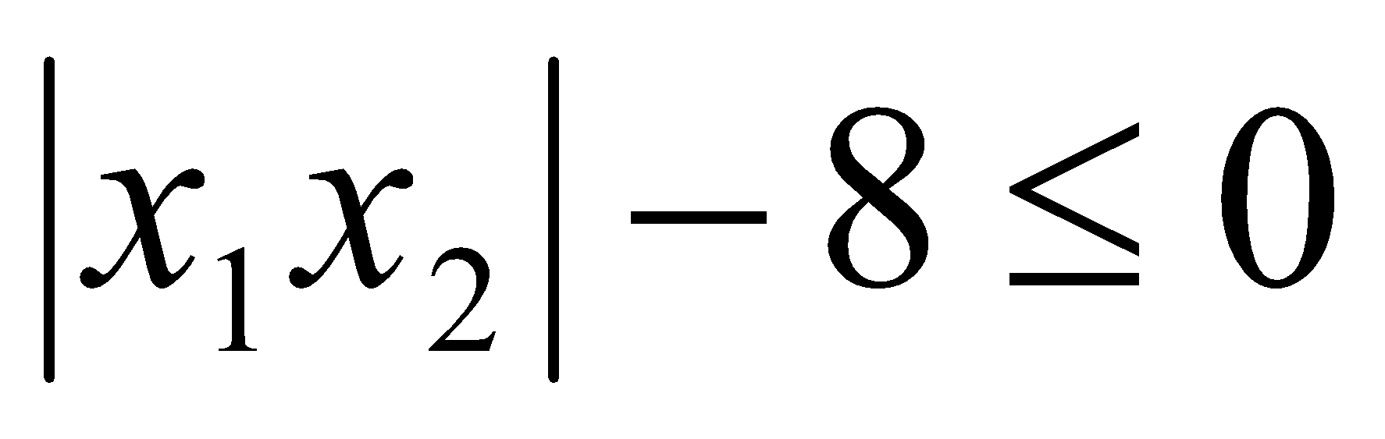 te eksplicitna ograničenja 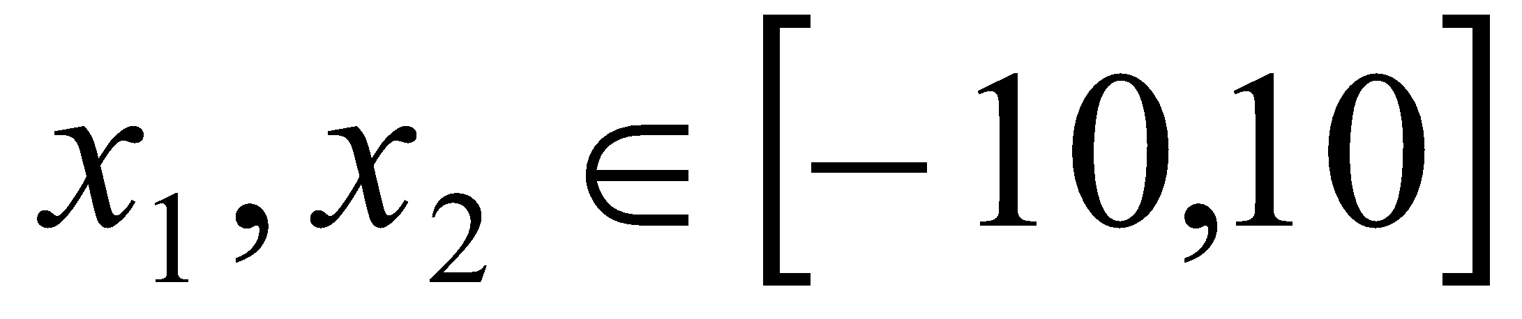. Uz trenutni skup točaka (2,4), (2,0), (4,2), (1,1) te faktor refleksije α = 2, provedite jednu iteraciju postupka po Box-u. Na početku i na kraju iteracije napišite trenutni skup točaka i njihov centroid.

2. iteracija: (2, 4), (29/12, 35/12), (4, 2), (1, 1) ? Da

* 1. Ako se transformacijom problema s ograničenjima na mješoviti način dobiva pomoćna funkcija , navedite ograničenja toga optimizacijskog problema.
  2. Navedite barem dvije transformacije parametara kojima se mogu izbjeći eksplicitna ograničenja oblika 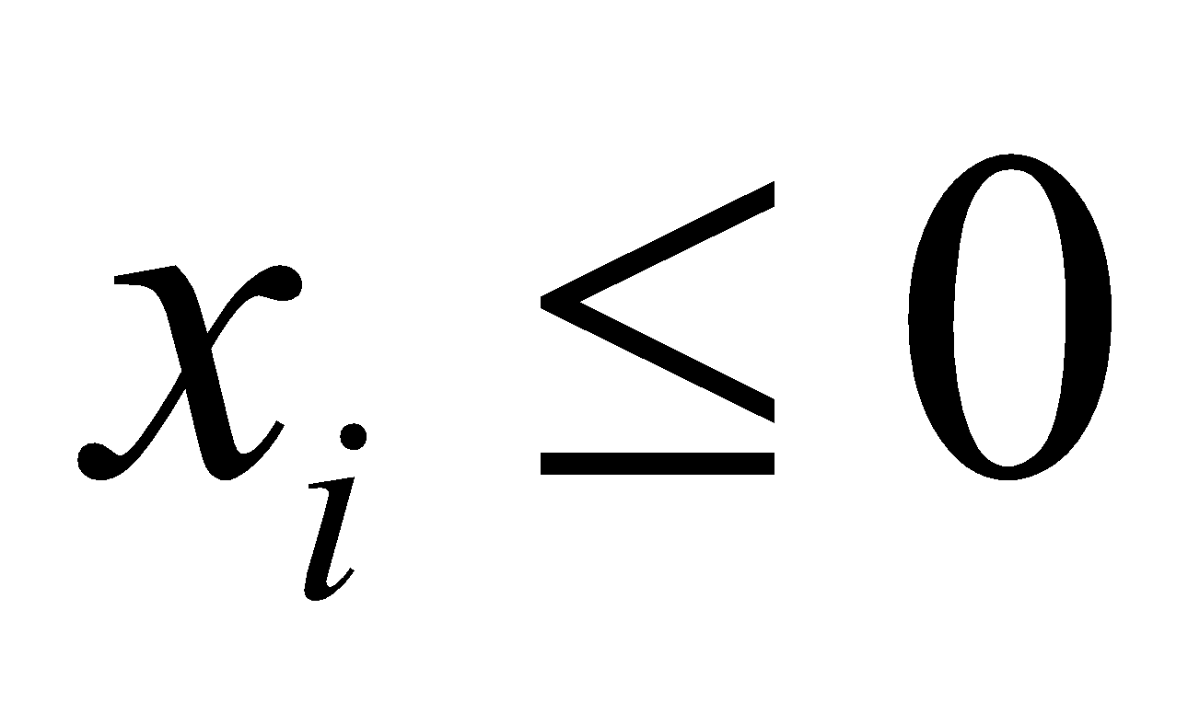.

Što je ovdje odgovor? I mene isto zanima. Mislim da je prvo klasična metoda za uklanjanje nejednakosti (suma kvadrata itd.), a druga je metoda za uklanjanje eksplicitnih ograničenja (preslikavanje pomoću sigmoide) jer se ovo može napisati kao eksplicitno ograničenje (x je element <-inf,0]).

* 1. Zadana je funkcija cilja dvije varijable  kojoj se traži minimum, uz implicitno ograničenje  te eksplicitna ograničenja . Uz trenutni skup točaka (2,4), (1,0), (4,2), (0,2) te faktor refleksije α = 2, provedite dvije iteracije postupka po Box-u. Na početku i na kraju iteracije napišite trenutni skup točaka i njihov centroid.

3. iteracija: (-8/3, -4/3), (1, 0), (-2, 2), (0, 2) ?

Meni ispada (-3/2, 0), (1,0), (-2,2), (0,2). Također. Ovo je tocno

Tocku (-8/3, -4/3) dobijem kao Xr prije zadnje provjere je li f(Xr) > f(Xh2), i buduci da je ta provjera istinita, moramo Xr jos jednom pomaknuti prema Xc

Meni ta provjera nije istinita: xr = (-3/2, 0), f(xr) = 3.25, xh2 = (-2, 2), f(xh2) = 5

# **Genetski algoritmi**

* 1. Genetskim algoritmom pronalazi se minimum funkcije 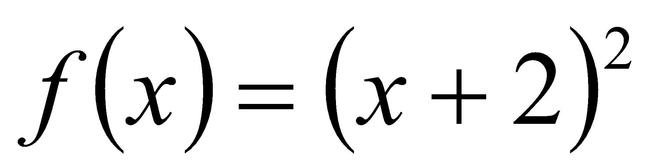 u intervalu *x*∈[-5, 5]. Željena preciznost je jedna decimala. Koliko je bitova potrebno za predstavljanje varijable? Napišite pet slučajnih kromosoma. Nad tim jedinkama provedite jednu iteraciju genetskog algoritma sa 3-turnirskim odabirom, križanjem s

7 bitova

-> 10 (širina intervala) * 10 (preciznost) = 100 (treba nam 2^7)

Je li dalje ideja zadatka da uzmemo bilo koji niz od 7 bitova i to pretvorimo u realni broj, ocijenimo pomoću f-je dobrotu i onda napravimo turnir? Ili uzmemo random 5 realnih brojeva?

pretpostavljam da je niz od 7 bitova jer imas krizanje s jednom tockom prekida, dakle binarni prikaz plus pise “Uz svaki kromosom napišite i odgovarajuću realnu vrijednost!”

* 1. Navedite barem četiri uvjeta zaustavljanja rada genetskog algoritma.

Broj evaluacija funkcije cilja, broj iteracija, prag poboljšanja među iteracijama, devijacija kromosoma u populaciji ispod praga.

U onoj kratkoj skripti o GA, na stranici 6, piše: broj iteracija, broj evaluacija f-je cilja, broj iteracija bez poboljšanja, vremensko ograničenje, dostignuta vrijednost f-je cilja

* 1. U nagradnoj igri sudjeluju svi korisnici koji su obavili barem jednu transakciju. Kod izvlačenja nagrada izvlače se brojevi transakcija, a nagradu dobiva korisnik koji je obavio dotičnu transakciju, tako da oni korisnici koji imaju više transakcija imaju veće šanse za dobitak. Postoji konačan broj nagrada, a svaki korisnik može dobiti samo jednu nagradu. Odgovara li opisana metoda odabira algoritmu jednostavne generacijske selekcije (*roulette wheel selection*), jednostavne eliminacijske selekcije ili eliminacijske turnirske selekcije? Obrazložite!  
       
     ODG: Jednostavna generacijska selekcija. Jer se generira random broj transakcije, a što je više transakcija obavljeno, veća je šansa za dobitak.  
     Zar nije jednostavna eliminacijska pošto se jedinka koja je dobila nagradu izbacuje ( jer jednom kada dobije nagradu, više ne može dobiti druge nagrade “svaki korisnik može dobiti samo jednu nagradu”) Ovo i meni ima više smisla. SLAŽEM SE.
  2. Genetskim algoritmom pronalazi se optimum funkcije dvije varijable. Interval za prvu varijablu je x1∈[-5, 5], a za drugu x2∈[0, 1]. Željena preciznost je dvije decimale. Koliko je bitova potrebno za predstavljanje pojedine varijable i kolika je ukupna duljina kromosoma u binarnom prikazu? Koliko iznosi ukupan broj mogućih rješenja u ovako definiranom prikazu? Napišite jedinke koje predstavljaju točke (-2, 0.2) i (0, 0.99). Provedite jednoliko križanje uz slučajni kromosom kao niz nula potrebne duljine i dekodirajte rezultat. Ako je vjerojatnost mutacije 0.01, koja je vjerojatnost da će barem jedan bit u kromosomu biti mutiran?

(-2, 0.2) = 0100110011 0011001

(0, 0.99) = 1000000000 1111110

10 bitova, 7 bitova

Ukupan broj mogućih rješenja: 2^17

Vrijednost nakon križanja: 0000000000 0011000 = (-5, 0.188976)

Vjerojatnost da će barem 1 bit u kromosomu biti mutiran: 1 - (1 - 0.01)^17 = 0.157057

* 1. Navesti razlike između genetskog algoritma i simuliranog kaljenja s obzirom na:
     1. broj rješenja s kojima algoritam radi
     2. vrste operatora koje algoritam primjenjuje na rješenja.

ODG:   
 a) Jel dovoljno to da genetski radi sa skupom rješenja, a simulirano   
 kaljenje s jednim?

b) Genetski: operator odabira za selekciju i genetski operatori za   
 križanje (binarni) i mutaciju (unarni)  
 Simulirano kaljenje: stohastički operatori selekcije i isto genetski   
 Koja je razlika u operatorima? Jel ovo dovoljno?   
 Simulirano kaljenje ne raspolaže križanjem već samo “mutacijama”.

Jesmo li igdje obrađivali simulirano kaljenje????????????????????????

kolega upitnik  
 ---na predavanju nismo, eventualno u skripti

DJ: povijesni zaostatak, ovo ne radimo datum ove recenice ?

* 1. Navesti barem četiri parametra koja se mogu pojaviti u implementacijama genetskog algoritma.

vjerojatnost mutacije, broj iteracija, epsilon (najmanja pogreška), broj roditelja u turnirskoj selekciji, vjerojatnost križanja, prikaz, parametar elitizma...

* 1. Parametri genetskog algoritma su: binarni prikaz, duljina kromosoma 10 bita, područje realne varijable [-100, 100]. Zadani su kromosomi "0111010011" i "1100101001".
     1. Dekodirajte zadane članove populacije.,

-8.7, 58.16  
 zar nije 31.77 i 58.7 Ja sam dobio kao kolega iznad, preko formule x = dg + (b / (2^n)- 1) * (gg - dg) ->b ti je binarni broj iz zadatka zapisan u dekadskom obliku.

* + 1. Izvršite uniformno križanje zadanih kromosoma uz slučajni vektor R "1100011010".

ODG: 1100011011

* + 1. Navedite i ukratko opišite tipove mutacije za prikaz kromosoma kao brojeva s pomičnom točkom.  
       jednolika mutacija vrijednosti iz intervala i gaussova mutacija po gaussovoj razdiobi
  1. Parametri genetskog algoritma su sljedeći: jednodimenzionalni vektor, područje [0,10], točnost na dvije decimale. Odrediti kromosome koji najtočnije predstavljaju vrijednosti 4.67 i 7.25. Provesti križanje ta dva kromosoma s jednom točkom prekida iza 4. bita i napisati i dekodirati oba rješenja.  
       
     Dobijem da je n=10. Koliko bitova kromosova ide na decimalni, a koliko na cijeli dio?   
     Ovo ne radi na taj način, samo koristi formulu za preslikavanje iz PDF-a.   
     Ali s tom formulom (b = (x-dg) / (gg-dg) * (2^n-1)) dobijem za x=4.67, b = 477.741. Kako ta binarna vrijednost glasi u binarnom zapisu i kako se dođe do toga?   
     Klasičnim zaokruživanjem, dakle dobije se 478 i to se onda pretvori u binarno.   
     Okej, nisam znala da je okej zaokruživat. Hvala puno!

ODG: Nakon križanja 4.75 i 7.17. Maybe 4.76?

pitanje: x=7.25->b=742 i u binarnom je to “1011100110” i ima 10 bitova što je u redu. No x=4.67->b = 478 je u binarnom “111011110” i ima 9 bitova a treba ih imati 10. Što radim u tom slučaju? Dodaš jednu 0 skroz naprijed, znači “0111011110” jer najveća težina ti ne igra ulogu u ovom slučaju

Jel nakon 4. bita ako gledamo s desna ili s lijeva? S lijeva. (Može li netko provest ovaj zadnji korak križanja ako nije problem?)

Jesu onda konacna rješenja 0111100110 i 1011011110? odnosno 486 i 734? Jesu.

* 1. Što je to elitizam (u kontekstu genetskih algoritama)?

Postupak koji osigurava da u svakoj iteraciji algoritma preživi najbolja jedinka.

Alternativno: svojstvo algoritma da čuva najbolju jedinku.

* 1. Je li u postupku turnirskog odabira u GA održan elitizam? Objasniti!

Jest, pošto najboljih k-1 roditelja sigurno pobjeđuju i uvijek se vraćaju u generaciju.

* 1. Navedite i definirajte dva oblika mutacije u binarnom prikazu kromosoma.

Jednolika (uniformna) mutacija - slučajna promjena svih bitova

Jednostavna mutacija - slučajna promjena 1 bita

* 1. Genetskim algoritmom traži se minimum funkcije 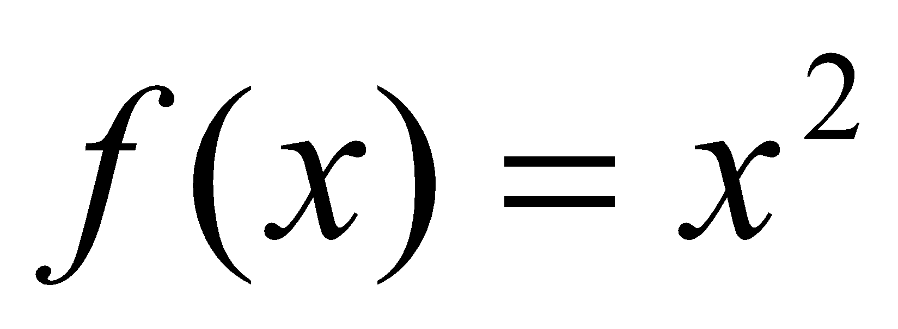. Područje pretraživanja je [-10, 10] a zadana preciznost je 10-2 (dvije decimale). Izračunajte potreban broj bitova u kromosomu za binarni prikaz. Prikažite realne vrijednosti -4.26 i 5.68 kao kromosome. Provedite jednoliko (uniformno) križanje tih kromosoma uz slučajni vektor koji je jednak nizu jedinica potrebne duljine i rezultat preslikajte u realnu domenu. Jesmo li križanjem dobili bolju ili lošiju jedinku u odnosu na početne dvije?   
     1615? Zadatak sam shvatio da je R = 11111111111. Dobivam 1613, tj. x=5.76. Jel može netko provjeriti što je od ovog točno? Ja dobivam isto 1615 <3 :*

Jesmo li sada križanjem dobili losiju jedinku?

Mislim da da, jer je 5.77 dalje od nultočke funkcije (što je 0) nego preostale dvije jedinke.

Može se i preko f-je dobrote, ali mislim da i ovako to promatrati ima smisla?

Da, lošija je (nije bliže minimumu).

* 1. Genetskim algoritmom pronalazi se minimum funkcije 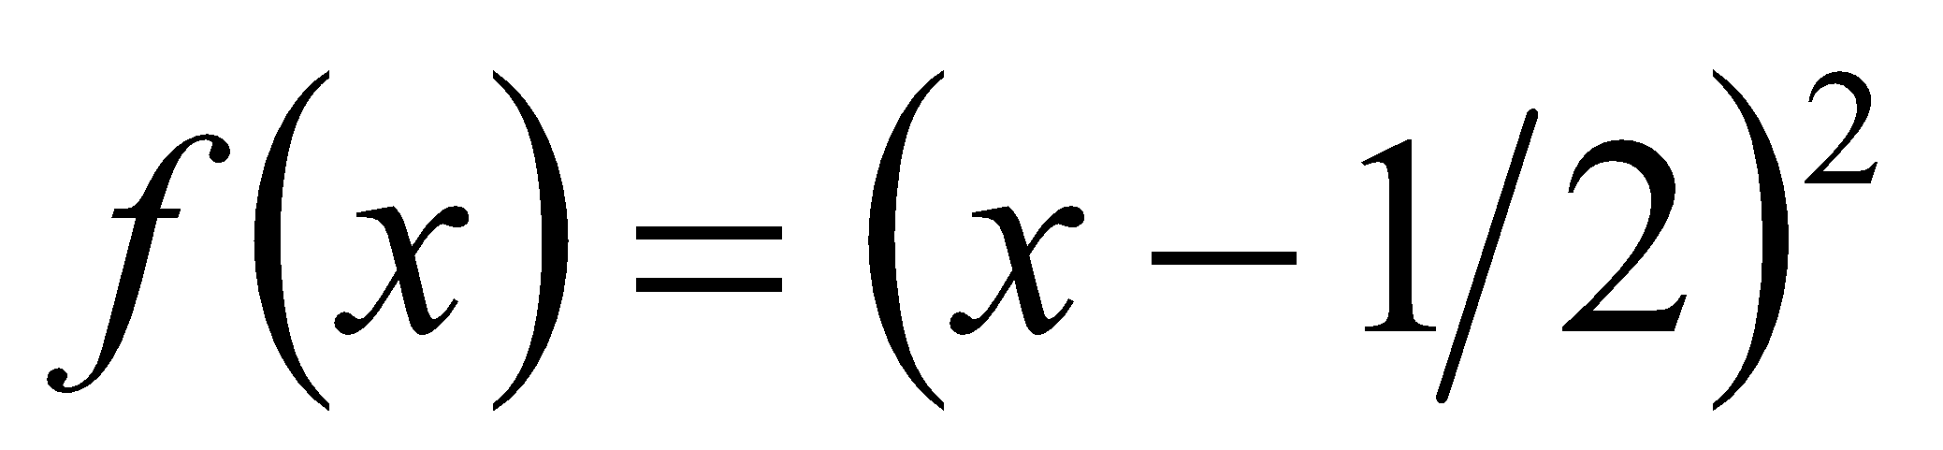 u intervalu *x*∈[0, 1]. Željena preciznost je dvije decimale (binarni prikaz kromosoma). Realne vrijednosti 0, 0.25, 0.35, 0.75 i 0.9 prikažite kao kromosome te za svaki kromosom izračunajte početnu vjerojatnost eliminacije za primjenu u postupku eliminacijske selekcije (pomoć: definirajte funkciju kazne). Eliminirajte jedinku sa najvećom vjerojatnošću eliminacije i nadomjestite je križanjem s jednom točkom prekida između dvije slučajno odabrane jedinke, te izračunajte realnu vrijednost i dobrotu nove jedinke.

n = 7   
Dobivam za vjerojatnosti otprilike:

p1 = 0.511

p2 = 0.089

p3 = 0

p4 = 0.089

p5 = 0.309

Kao funkciju kazne uzela sam po uzoru na skriptu razliku između f(x) i f_min=0.0225, tako da mi vjerojatnost eliminacije najbolje jedinke bude 0.

Jel netko može objasniti ovo sve malo detaljnije? Od kud ovi brojevi?

Ako rješavaš kao ovaj postupak ispod onda ti je kazna vrijednost funkcije cilja

Da dobiješ vjerojatnost eliminacije trebaš prvo izračunat vrijednosti funkcije cilja

za svaki x u zadatku zadan, ja dobijem redom vrijednosti:

0.25,0.0625,0.0225,0.0625,0.16

Kad se zbroje ove vrijednosti daju 0.5575

I sada svaka ova vrijednost dobivena podijeljena sa sumom dobiju se vjerojatnosti

Ispod navedene u kolege

Logika je u tome da ona jedinka tj x koji ima veću funkciju cilja ima veću vjerojatnost

da bude eliminiran

HVALA PUNO!

Ovisi o tome koja se funkcija kazne definira. Ova funkcija već je funkcija kazne (u x=½ nalazi se minimum i kazna je 0). Dobivamo iduće vjerojatnosti:

p(0) = 0.448

p(0.25) = 0.1121

p(0.35) = 0.04036

p(0.75) = 0.1121

p(0.9) = 0.287 Tako sam i ja

Ali na ovaj način se ne održava elitizam, trebamo li i na to paziti? Mislim još uvijek postoji šansa da se izbaci najbolja trenutna. S obzirom na to da u zadatku konkretno ne piše treba li čuvati najbolju jedinku, mislim da su oba postupka dobra.

Mislim da je prvi sigurniji, ali ne bi radili problem ni oko jednog

# **Analiza prijelaznih pojava**

Jel bi mogao netko samo označiti koji sve zadaci pripadaju gradivu koje nismo stigli odraditi?

Meni se čini da su to 5.2, 5.3, 5.5., 5.6, 5.18 i 5.19. Jel moze netko potvrditi?

Da, ne trebamo znati zadatke u kojima sami pišemo diferencijalne jednadžbe.

Jel ovo istina 2022.?

EKIPA 2023 STA TREBA STA NE? <3

* 1. Za zadani sustav predložite odgovarajući postupak numeričke integracije po pitanju stabilnosti i definirajte dopuštene vrijednosti perioda integracije *T*. Nacrtajte područje stabilnosti odabranog postupka u λ*T* ravnini.  
     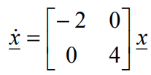

*Obrnuti Eulerov postupak, T >= 0.5*

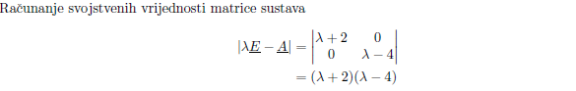

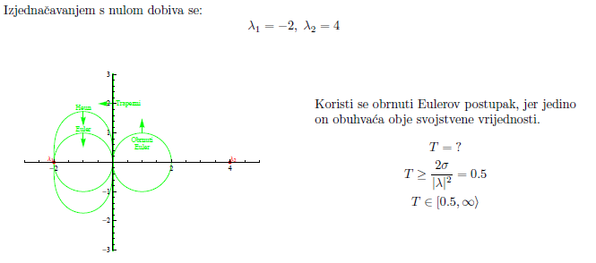

Zašto je odabran obrnuti Eulerov postupak?

Zato što jedino on obuhvaća obje svojstvene vrijednosti. (4 i -2)

Bi li netko ovo mogao malo pojasniti? Gledao sam na predavanju al nije mi previše jasno otkud T >= 0.5 iz ovih svojstvenih vrijednosti.

ODG: Uvjet za stabilnost je >= 2*sigma / lambda^2.

S obzirom na to da je T pozitivna vrijednost, a imamo svojstvene vrijednosti različitih predznaka na grafu λ*T* vidimo da jedino obrnuti Euler dolazi u obzir jer za korištenje ostalih postupaka realni dijelovi svih svojstvenih vrijednosti trebaju biti negativni.

Može li netko slikati postupak za ovaj zadatak?

Zašto ovdje nije uvjet da je T >= -1? Jer ako gledamo T >= 2sigma/lambda^2 i lambda je -2 onda ovo ispadne. Moraš provjeriti i za drugu karakterističnu vrijednost (4)

* 1. Zadanu mrežu opišite potrebnim brojem diferencijalnih jednadžbi. Ako su iznosi veličina u mreži L = 10mH, C = 1mF, I = 0.1A, provjerite stabilnost trapeznog postupka. Provedite prve dvije iteracije trapeznog postupka uz period integracije 0.1 i početne vrijednosti varijabli stanja jednake nuli.

*t = 0.2: i = 0.003, u = -0.08*

* 1. Jabuka pada sa stabla. Opišite kretanje jabuke potrebnim brojem diferencijalnih jednadžbi.
  2. Za zadani sustav odaberite odgovarajući postupak numeričke integracije (po pitanju stabilnosti) i obrazložite odabir!

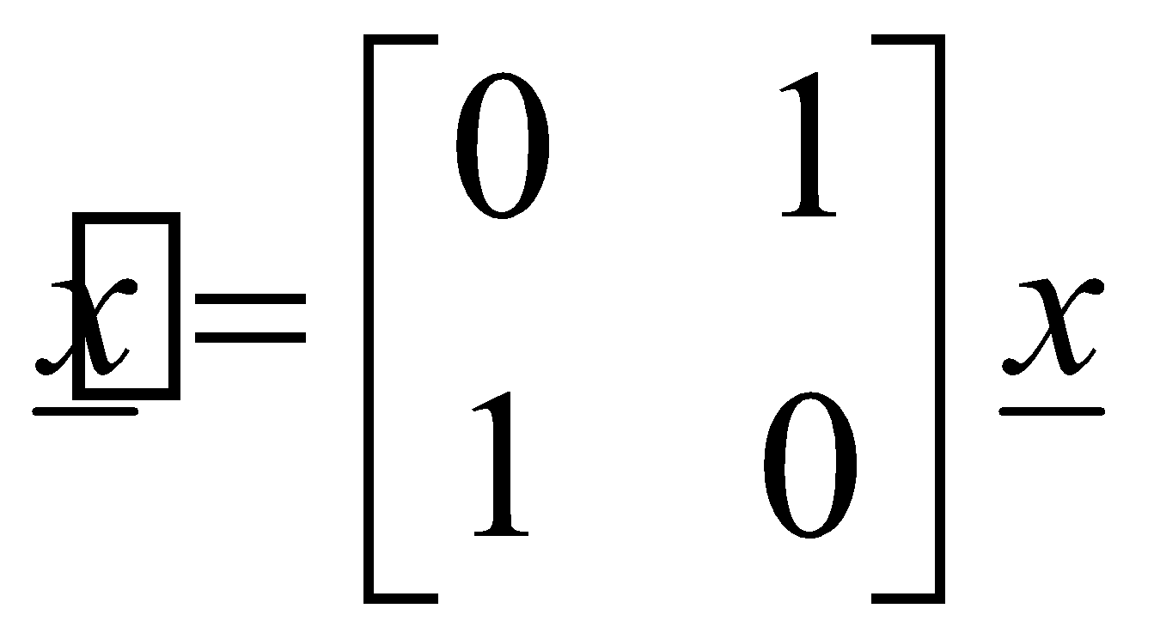

ODG: lambda1 = lambda2 = ½. Koji postupak ih obuhvaća? Mislim da je točno da je lambda1 = 1, lambda2 = -1, i onda kada uvrstiš u uvjete dobiješ da ih obuhvaća obrnut Eulerov.

Kako određujemo svojstvene vrijednosti ovak kad imamo matricu?

po formuli det(λE - A) = 0 Hvala!

**Obzirom da lambda1 = 1, on neće ulaziti u područje stabilnosti, makar koristili obrnuti euler ? ili sam u krivu?**

**Trebat će izabrat T>=2 onda može jer će tada izaći iz kružnice u stabilno područje. slazem se.**

**Može možda netko malo bolje objasniti ovaj? Nije mi baš jasno što se tu događa i kako doći do ovih zaključaka za lambdu.**

* 1. Zadanu mrežu opišite potrebnim brojem diferencijalnih jednadžbi. Ako su iznosi veličina u mreži R1 = 100Ω, R2 = 50Ω, R3 = 100Ω, L = 1mH, U = 1V, provjerite stabilnost Heunovog postupka za korak integracije T = 10-5. Ako je potrebno, podijelite korak integracije sa 10 i provedite prve dvije iteracije postupka, uz početne vrijednosti varijabli stanja jednake nuli.

*t = 2*10-5: i = 1.73 mA*

* 1. Zadanu mrežu opišite potrebnim brojem diferencijalnih jednadžbi. Ako su iznosi veličina u mreži R1 = 100Ω, R2 = 100Ω, R3 = 50Ω, C = 100μF, I = 1mA, pronađite najveći dopušteni korak integracije po Eulerovom postupku. Provedite prve dvije iteracije postupka uz korak T = 0.01, ako su početne vrijednosti varijabli stanja jednake nuli.



*t = 0.02: u = 0.08888 V*

* 1. Objasnite kako se definiraju broj koraka (koračnost) i red postupka numeričke integracije?

Može netko ovaj?

Koračnost = p-koračni postupci koriste rješenja iz p prethodnih koraka

Red postupka = jednak potenciji perioda integracije u ocjeni iznosa globalne pogreške -> red je a

* 1. Navedenim jednadžbama definiran je proizvoljni postupak numeričke integracije. Za zadani postupak pomoću ispitne jednadžbe odredite uvjet stabilnosti (u obliku nejednadžbe). Ako se zadanim algoritmom rješava sustav
  2. , hoće li postupak biti stabilan uz korak T = 0.75?

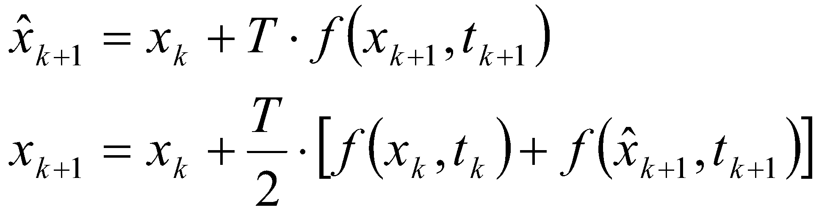

ODG: 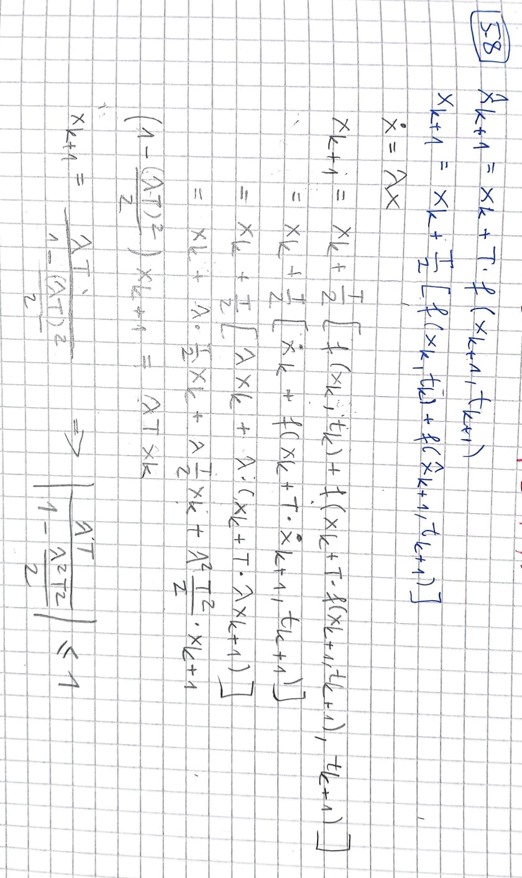

Mislim da si izgubio/la ovaj slobodni xk, u brojniku bi mozda trebalo biti 1+lambda*T?  
Definitivno! Zaboravila sam ga dodat na kraju. Hvala.

Znači na kraju bi se trebalo dobit ?

Znaci da bi bilo stabilno mora vrijediti |xk+1/xk| <= 1?

Da bi bilo stabilno mora vrijediti |delta_k+1| <= |delta_k|

Zašto je manje od 1, a ne veće ?

**Što nije ovaj zadatak jednak Heunovom postupku? I onda samo iskoristimo uvjet za stabilnost kojeg je zapisao na preldavanjima i ispada da je stabilno ⇒ 0.632 1. Da, u pravu si.**

* 1. Za zadani sustav provjerite stabilnost Heunovog postupka za korak integracije T = 0.1.

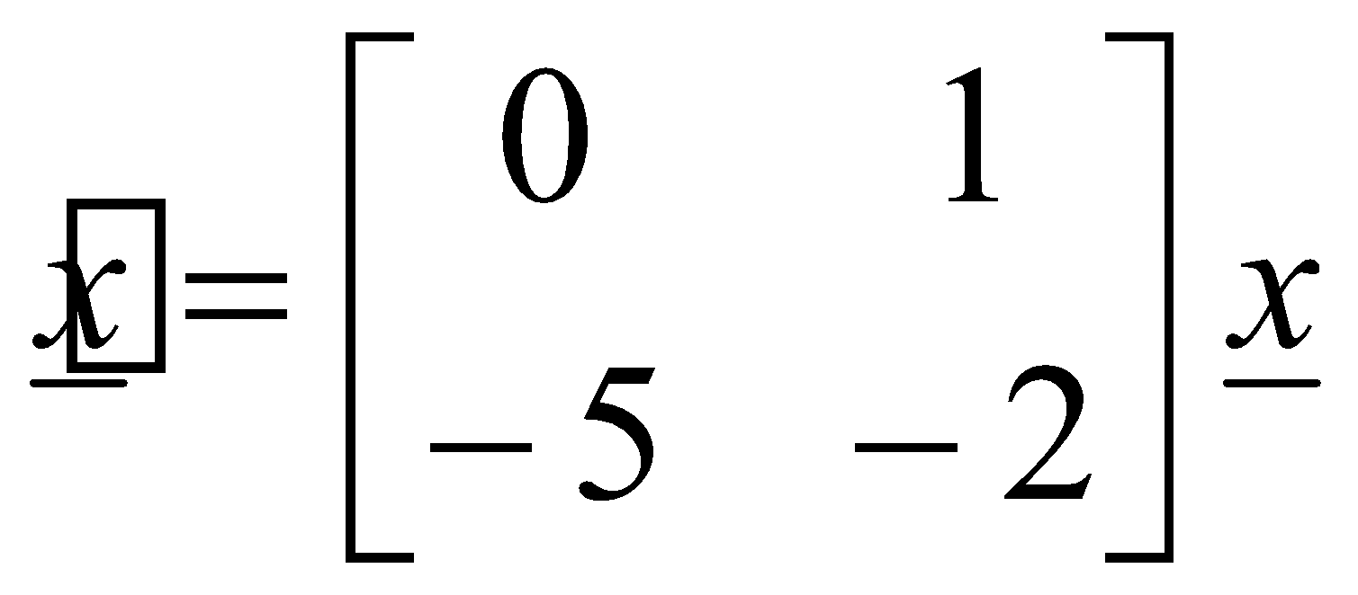

ODG:

= -1 + 2i; ƛ2 = -1 - 2i. Dobivam da je postupak stabilan. Ja sam također ovako dobila.

Ja sam dobila i da je postupak nestabilan? Vjerojatno u matrici λE - A imaš element λ-2 umjesto λ+2. U pravu si! Hvala :)

Kako racunamo stabilnost kad imamo imaginarni dio lambde?

Uvrstis lambdu i T u uvjet i izracunas apsolutnu vrijednost. Mozes se u kalkulatoru prbaciti u complex i izracunat abs bez frke

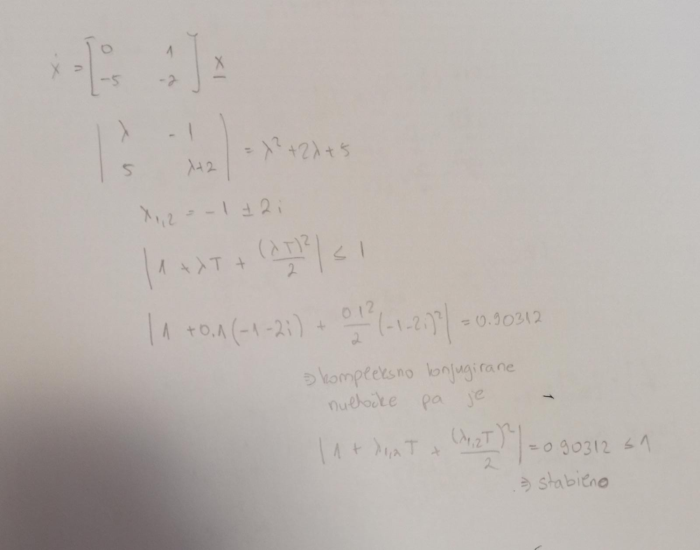

* 1. Zadan je sustav u matričnom obliku. Odrediti maksimalni korak integracije *T* za rješavanje sustava po Euleru i naći vektor x(t = 0.8 ).

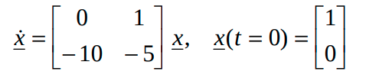

*TMAX = 0.5; t = 0.8: x = (-0.6, 0)*

Meni ispada krivo pa ak netko vidi grešku:

T = 0.5

x(t=0.5) = x(t=0) + T*f(x, t=0) = [1 0] + 0.5*[[0 1] [-10 -5]] * [1 0] = [1 -5]

Ovdje se podrazumijeva da za period integracije uzmeš T = 0.4 i u 2 koraka dođeš do x(t=0.8) Kako 0.4? Zato što ćeš tako u minimalnom broju koraka doći do točno t=0.8, kada bi bio 0.8 onda bi uzeo T = 0.8

Aha to možemo samo tako pretpostavit?

Tako je bilo na predavanjima

Alrighty, ty

Jel moramo znati uvjete stabilnosti napamet ili ?

* 1. Odrediti (pomoću ispitne jednadžbe) i nacrtati područje stabilnosti obrnutog Eulerovog postupka. Izraziti *T* kao funkciju od λ.

Kako se crtaju ovi grafovi? Ima neki shortcut ili? Pogledaj na predavanju.

* 1. Izvesti grešku i stabilnost trapeznog postupka.
  2. Zadan je sustav u matričnom obliku. Naći *x(t=0.02)* uz *T=0.01* s točnošću na 4 decimale izračunavanjem po obrnutoj Eulerovoj metodi.

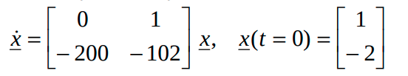

*t = 0.02: x1 = 0.9612, x2 = -1.9223*

* 1. Za zadani sustav odredite najveći dopušteni korak integracije po Eulerovom postupku.

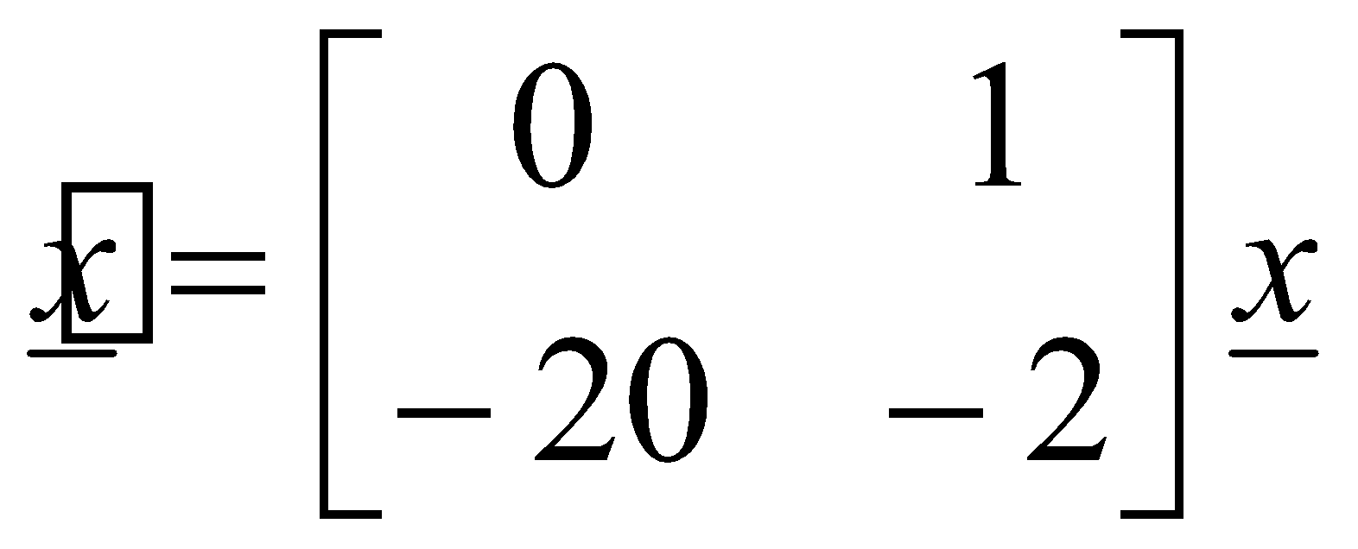

ODG: Tmax = 0.1  
ja sam dobio L1 = -1+4.36i , L2 = -1-4.36i btw

* 1. Za sustav iz prethodnog zadatka provjerite stabilnost obrnutog Eulerovog postupka za korak integracije T = 0.1 te provedite prve dvije iteracije postupka uz početne vrijednosti x1,0=1 i x2,0=0.

ODG: T se ne mijenja kod računanja. **x = [ 0.6326, -2.2449 ]**

x1,1 = 6/7 = 0.85714 i x2,1 = -10/7 = -1.42857 x1,2 = 31/49 = 0.63265 i x2,2 = -110/49 = -2.2449

* 1. Sustav linearnih diferencijalnih jednadžbi zadan je u matričnom obliku kao 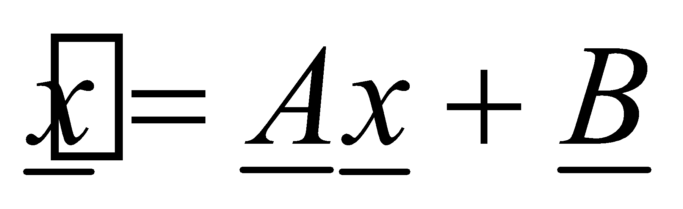. Koristeći formulu za trapezni postupak, prevedite iterativnu formulu u eksplicitni oblik.

~~x[k+1] = ((1 + T*A/2)*x[k] + T*B)) / (1 - T*A/2)~~

x[k+1] = (1 - T*A/2)^-1 * ((1 + T/2 * A) * x[k] + T * B))

Pažljivo s inverzom, nije isto što i dijeljenje i nije svejedno je li lijevo ili desno od ostatka izraza! :)

* 1. Navedite opću formulu Adams-Moultonovih postupaka te formule za postupak nultoga (*p*=0) i prvoga reda (*p*=1). Koji postupci koriste dobivene formule i kakvog su oni tipa?  
     Ovo isto nismo radili čini mi se. Mislim da nismo.

Jesmo, za p=0 je obrnuti Euler, za p=1 je trapezni.. a opca formula je valjda opca formula visekoracnih postupaka?

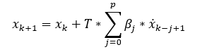

za p=0 i =1 -> obrnuti Euler

za p=1 i ==0.5 -> trapezni

tip postupaka: implicitni

* 1. Za mrežu na slici odredite varijable stanja i formulirajte sustav diferencijalnih jednadžbi u matričnom obliku (). Predznake napona i nazivne smjerove struja postavite kao na slici. Ako je induktivitet zavojnice L = 0.1H a kapacitet kondenzatora C = 1mF, provjerite može li se sustav rješavati Eulerovim postupkom i obrazložite. Predložite postupak kojim se sustav može rješavati i definirajte interval dozvoljenih vrijednosti koraka integracije.



* 1. Zadanu mrežu opišite potrebnim brojem diferencijalnih jednadžbi. Početne vrijednosti varijabli stanja su jednake nuli, R = 10kΩ, C = 10μF, naponski izvor daje pilasti napon koji se u vremenu [0,1] može izraziti kao U(t) = 2t [V]. Provedite dvije iteracije trapeznog postupka uz period integracije T = 0.1.



*t = 0.2: u = 0.2222 V*

* 1. Za zadani sustav provedite dvije iteracije Heunovog postupka uz početne vrijednosti varijabli stanja jednake 1 i period integracije T = 0.1.



ODG:

KAKO SE DOĐE DO OVOG ZAPISA (DOLJE)???

Uvrstiš prvu jednadžbu (**x̂**k+1) u drugu (xk+1) i izlučiš xk

Ovo iznad je točno :)

* 1. Navedenim jednadžbama definiran je proizvoljni postupak numeričke integracije. Za zadani postupak pomoću ispitne jednadžbe odredite uvjet stabilnosti (u obliku nejednadžbe). Ako se zadanim algoritmom rješava sustav 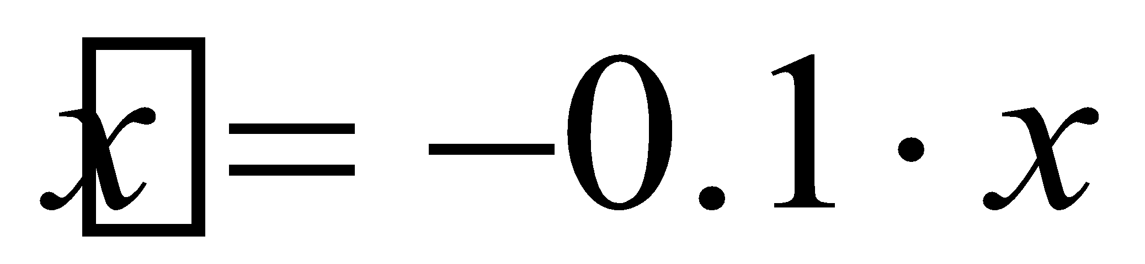, hoće li postupak biti stabilan uz korak T = 1?

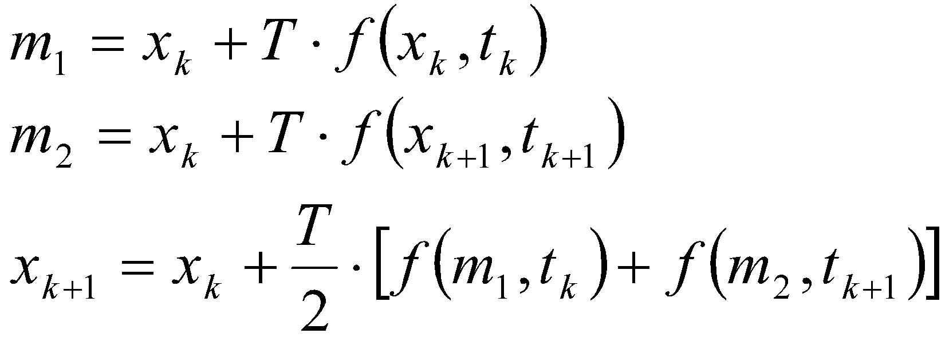

*Uvjet: kompliciran, ali bit će stabilno*

Za uvjet sam dobio abs((1 + T*lambda + (T * lambda)^2 / 2) / (1 - (T * lambda) ^ 2 / 2)) <= 1  
I rezultat 181/199 <= 1-> stabilno Dobih sve isto!

* 1. Koristeći formule Eulerovog i *trapeznog* postupka, definirajte prediktorsko-korektorski
  2. postupak oblika P(EC)2E. Provedite jednu iteraciju postupka za sustav uz 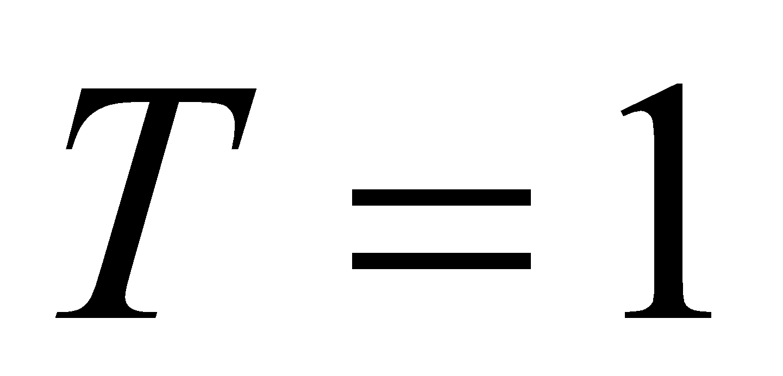i 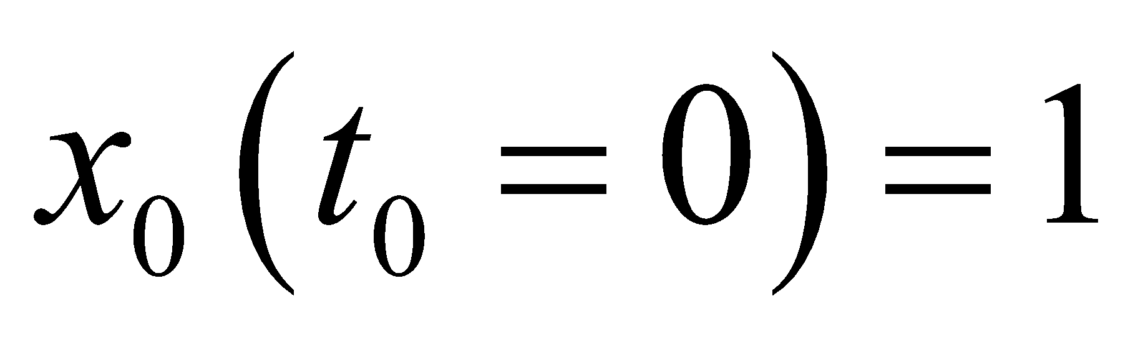

*x1=1.85475 Ovo je točno*Može li netko provjerit jel ovo dolje dobro?  
Prediktor…  
x1(0) = x0 + T*(-0.1* x0 + 2*T) = 2.9 // rekao bih da je tu t=0, pa ispada x1 = 0.9 -je  
// a jel i za računanje x1(1), x1(2)  , t = 0 pa ga povecavam tek u idućoj iteraciji? -je  
Korektor...  
x1(1) = x0 + T/2 * (-0.1 x0 +2*T - 0.1*x1(0) + 2*T) = 2.805 | 1.905   
x1(2)= x0 + T/2 *(-0.1 x0 +2*T - 0.1*x1(1) + 2*T) = 2.809 | 1.85475

jel dobio itko na kraju x1=3.503?Ja sam dobio 1.85475 tako da sam u prediktoru koristio t = 0, a u korektoru u prvom članu u zagradi t = 0, a u drugom t = 1 u tako za oba korektora.

Da, tako treba.

* 1. Navedenim jednadžbama definiran je proizvoljni postupak numeričke integracije. Je li postupak implicitan ili eksplicitan? Provedite jednu iteraciju postupka za rješavanje susta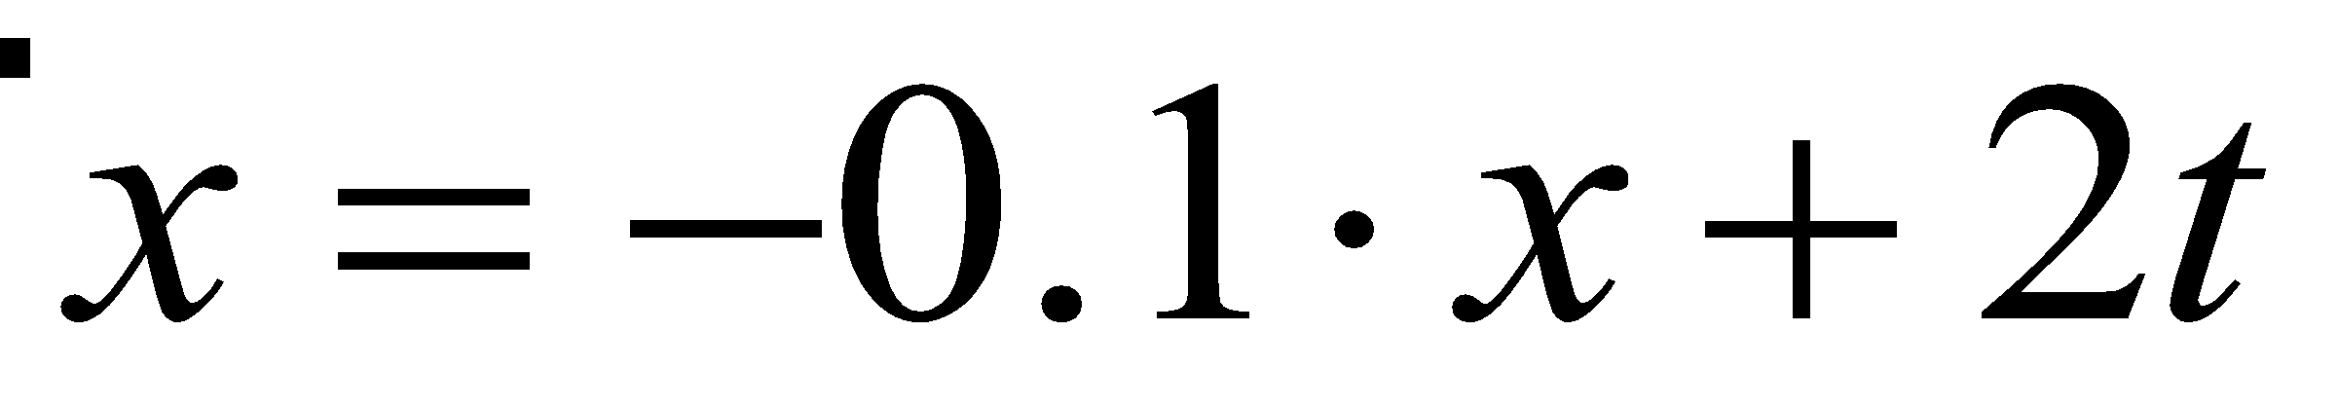va uz T = 1 i .



*x1 = 1.814*Jel izraz za x1 glasi ovako:   
x0 + T/2*[-0.1 *(x0+tk*(-0.1*x0+2*tk)) + 2*T - 0.1*(x0 +T * (-0.1*x1  + 2*tk+1) ) + 2*tk+1]? Ako jest, jel tk+1 = 2?

ODG:za prvu iteraciju tk = 0, tk+1 = 1.

Izraz za x1 je x0 + T/2*[-0.1 *(x0+T*(-0.1*x0+2*t0)) + 2*t0 - 0.1*(x0 +T * (-0.1*x1  + 2*t1) ) + 2*t1]

Koliko vam ispadnu m-ovi? Tražim grešku :/

Meni je ovak:

m1 = 0.9

m2 = 2.91

x_k+1 = 2.8095 -> clearly krivo ali nez zašto

m1=0.9, m2=2.8186, s tim da je postupak implicitan pa ti treba x1 da izračunaš m2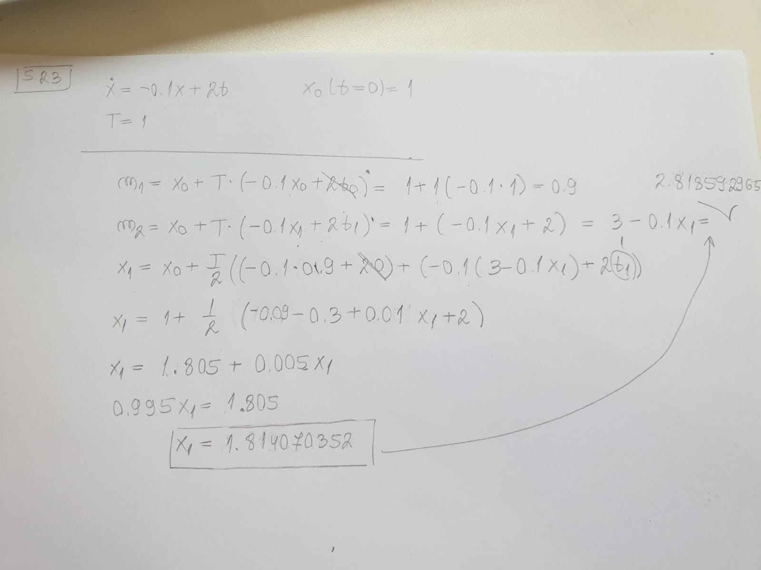

# **Složenost algoritama**

* 1. Za algoritam na slici odredite broj operacija množenja i dijeljenja te definirajte složenost algoritma u O() notaciji.



* 1. Algoritam radi_nesto() je složenosti *o*(2n2). Odredite složenost algoritma na slici u *O*() notaciji.



* 1. Odredite složenost algoritma na slici u O() notaciji s obzirom na broj operacija množenja i dijeljenja u ovisnosti o ulaznom parametru n. Napomena: nije potrebno izraziti točan broj operacija.



* 1. Odredite složenost supstitucije unaprijed i supstitucije unazad s obzirom na broj operacija množenja i dijeljenja za zadanu dimenziju sustava n.
  2. Odrediti složenost algoritma na slici u O() notaciji s obzirom na broj operacija množenja i dijeljenja u ovisnosti o parametru n.

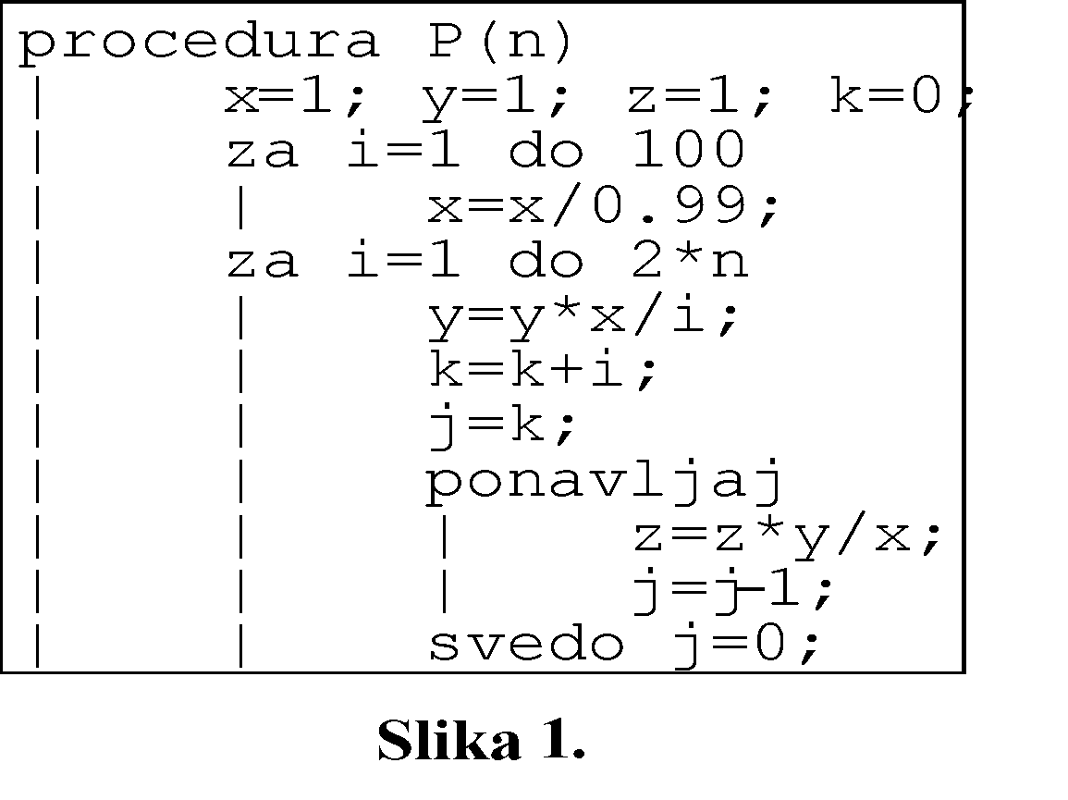

* 1. Odrediti broj operacija množenja i dijeljenja kod svođenja na gornji trokutni oblik u Gaussovom postupku i izraziti složenost postupka u *O*-notaciji.
  2. Broj operacija nekoga algoritma u ovisnosti o ulaznom parametru *n* jednak je 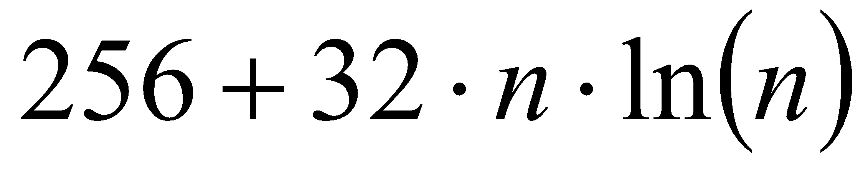. Napisati ocjenu složenosti toga algoritma u O() notaciji.
  3. Zadani su brojevi operacija algoritama u ovisnosti o ulaznom parametru *n*. Za svaki algoritam odredite složenost u *O*() notaciji.
     1. 9log2(n) + 6n
     2. 15n2 + 3n5/2
     3. 3n2 + nlog2(n)
     4. 16n2log2(n) + n
  4. Za niz prirodnih brojeva duljine  potrebno je odrediti je li u nizu jednak broj parnih i neparnih brojeva. Ako čitanje jednog elementa niza smatramo operacijom jedinične složenosti, odredite potreban broj operacija koje algoritam mora obaviti u najboljem i u najgorem slučaju te izrazite složenost u O() notaciji za oba slučaja.